ЛЕКЦИЯ 9

АПЕРТУРНЫЕ АНТЕННЫ
РУПОРНЫЕ АНТЕННЫ

АНТЕННЫ В ВИДЕ ОТКРЫТОГО КОНЦА ВОЛНОВОДА
В качестве слабонаправленных антенн УКВ широко используются антенны в виде открытого конца волноводов прямоугольного или круглого сечений. Электромагнитная волна, распространяющаяся по волноводу, дойдя до его открытого конца, частично излучается, а частично отражается (рис. 8.1, а). Физическими источниками излучения являются электрические токи, возбуждаемые главным образом на внутренних стенках волновода. Расчет поля излучения методом, использующим распределение тока вблизи раскрыва волновода, очень сложен, поэтому используется метод, основанный на применении принципа эквивалентности.
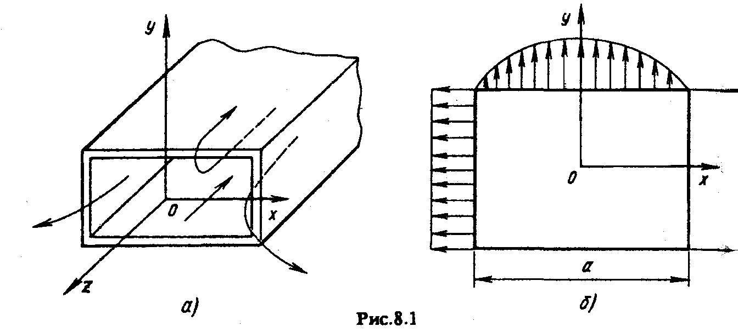

Для этого волновод окружают замкнутой поверхностью. Эта поверхность проводится так, чтобы она совпадала с поверхностью открытого конца волновода и далее стелилась по наружным поверхностям стенок волновода. Тангенциальные составляющие поля на наружных поверхностях стенок волновода (поверхностные токи) принимаются равными нулю.
В инженерном решении приближенно полагают, что структура электромагнитного поля в плоскости открытого конца волновода такая же, как в поперечном сечении бесконечно длинного волновода, т.е. пренебрегают волнами высших типов, излучением токов, затекающих на наружные поверхности стенок волноводов, и не учитывают волны, отраженные от открытого конца волновода. В случае волновода прямоугольного сечения, возбуждаемого основной волной Н₁₀, на открытом конце существуют взаимно перпендикулярные тангенциальные составляющие поля E_{y} и H_{x}, зависимость которых от координат известна (рис. 8.1, б).
Таким образом, характеристику направленности открытого конца волновода прямоугольного сечения в плоскости Е, параллельной размеру b поперечного сечения, можно представить в виде произведения множителя системы плоского раскрыва на характеристику направленности элемента Гюйгенса в этой плоскости [в которой следует положить ϕ = π/2 и, следовательно, sinϕ=l].
ДН элемента Гюйгенса имеет вид:
${\tilde{f}}_{0^{(θ)}}=\text{sin}ϕ⋅\left(1+\text{cos}θ\right)$ и ${\tilde{f}}_{0^{(ϕ)}}=\text{cos}ϕ⋅\left(1+\text{cos}θ\right)$.

В плоскости Н характеристика направленности открытого конца волновода прямоугольного сечения представляет собой произведение множителя системы синфазного раскрыва с косинусоидальным распределением амплитуды возбуждающего поля на характеристику направленности элемента Гюйгенса в плоскости Н [где следует принять ϕ = 0 и, следовательно, cosϕ = l].
Поскольку поперечные размеры прямоугольного волновода а и b невелики и соизмеримы с длиной волны λ (обычно для стандартных волноводов а = 0,7λ , b = 0,35λ), то ДН антенны в виде открытого конца волновода имеет один широкий лепесток, т.е. антенна является слабонаправленной.

Следует отметить, что точность расчетов по вышеприведенным так называемым апертурным формулам является удовлетворительной только в переднем полупространстве. В задних квадрантах результаты расчета по этим формулам не обеспечивают удовлетворительного совпадения с экспериментальными данными. Это объясняется тем, что излучение в задних квадрантах как в плоскости Е, так и в плоскости Н в основном определяется дифракцией на широких стенках волновода.

Характеристики направленности открытого конца волновода круглого сечения радиусом а в плоскостях Е и Н можно рассчитать по приближенным формулам, полученным при тех же допущениях, что и для прямоугольного волновода. При этом множитель системы выражается цилиндрическими функциями. В предположении, что структура поля в раскрыве остается неискаженной, т.е. такой же, как в поперечном сечении бесконечно длинного волновода, расчетные формулы можно найти в [2].

Антенны в виде открытого конца волновода применяются в сантиметровом диапазоне волн в тех случаях, когда требуется широкая ДН. Их часто используют в качестве облучателей зеркальных антенн.

Антенна в виде открытого конца волновода оказывается плохо-согласованной со свободным пространством из-за резкого изменения условий распространения при переходе от волновода к свободному пространству. Коэффициент отражения от открытого конца прямоугольного волновода достигает значения 0,25...0,3, коэффициент отражения от открытого конца круглого волновода несколько меньше и составляет 0,1 ... 0,25.
Применяя подстроечные элементы, можно значительно снизить коэффициент отражения от открытого конца волновода.

ПРИНЦИП ДЕЙСТВИЯ, ОСНОВНЫЕ СВОЙСТВА РУПОРНЫХ АНТЕНН
Концентрация излучения в пределах более узкого телесного угла достигается увеличением размеров синфазно возбужденной поверхности. Если размеры сечения волновода выбираются таким образом, чтобы обеспечить формирование необходимой структуры поля, то, плавно увеличивая сечение волновода, эту структуру можно сохранить, а размеры излучаемой поверхности увеличить (рис. 8.2). В месте перехода от волновода к рупору (сечение S') возникают высшие типы волн, но при достаточно плавном расширении волновода (малый угол раствора рупора) интенсивность этих волн невелика.
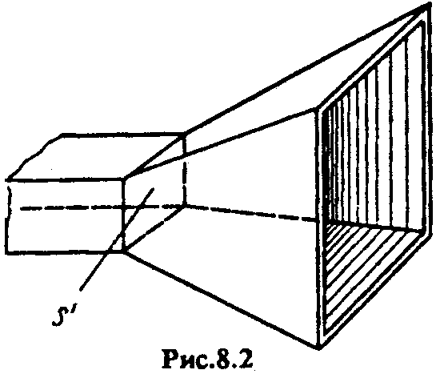

Существуют различные типы рупоров. Рупор, образованный увеличением размера b волновода, параллельного вектору Е, называется секториальным Е-плоскостным.

Рупор, образованный увеличением размера а волновода, параллельного вектору Н, называется секториальным Н-плоскостным. Рупор, образованный одновременным увеличением размеров а и b поперечного сечения волновода, называется пирамидальным (см. рис. 8.2), а увеличением поперечного сечения круглого волновода — коническим. При плавном переходе от волновода к рупору структура поля в последнем напоминает структуру поля в волноводе.
Векторы электромагнитного поля при переходе из волновода в рупор несколько изменяют свою форму, чтобы обеспечить выполнение граничных условий на стенках рупора (рис. 8.3).
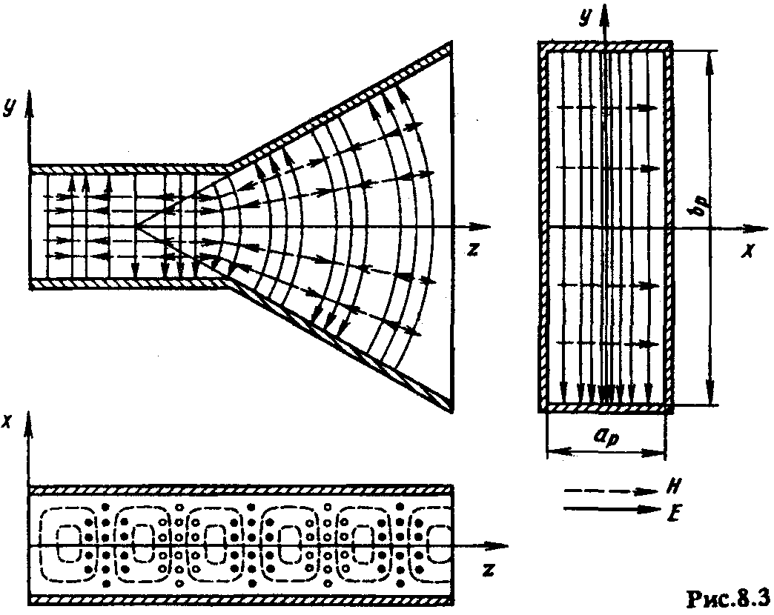
Направленные свойства рупорной антенны приближенно можно анализировать, как и в случае открытого конца волновода, пользуясь принципом эквивалентности. На излучающей поверхности рупора действуют две взаимно перпендикулярные тангенциальные составляющие поля Е_{у} и Н_{х} (прямоугольный раскрыв), амплитуды которых не зависят от координаты у, а вдоль координаты х они изменяются по закону косинуса.

Однако в отличие от поверхности открытого конца волновода, плоская излучающая поверхность рупора не может быть синфазной, так как в раскрыве рупора имеются фазовые искажения. Найдем фазу возбуждающего поля в произвольной точке М излучающего раскрыва H-плоскостного рупора (рис. 8.4). Дуга NOP окружности с центром в точке 0₁ есть линия равных фаз. Предполагая для простоты, что в рупоре β = k = 2π/λ, получаем:

$$ψ(x)=k\left(O_{1}M−L_{H}\right)=\frac{2π}{λ}⋅\left(\sqrt{L_{H^{2}}−x^{2}}−L_{H}\right)=\frac{2π}{λ}⋅\left(\frac{x^{2}}{2L_{H}}−\frac{x^{4}}{8L_{H^{3}}}+\text{.}\text{.}\text{.}\right)$$

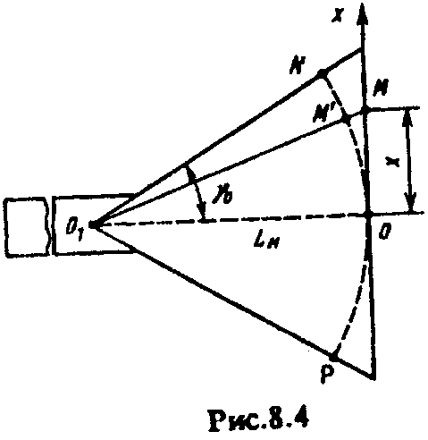
где L_{H} — длина H-плоскостного рупора. Обычно L_{H} >> x, поэтому можно ограничиться первым членом разложения. Тогда $ψ(x)=\frac{π}{λ}⋅\left(\frac{x^{2}}{L_{H}}\right)$.

Следовательно, в раскрыве рупорной антенны имеется примерно квадратичное фазовое распределение.

Максимальный сдвиг фаз на краях раскрыва: $ψ_{\text{max}}=\frac{π}{λ}⋅\left(\frac{2a_{p^{2}}}{L_{H}}\right)$, (8.1)

При достаточно больших значениях ψ_{тах} ( >90°) ДН рупорной антенны заметно отличается от ДН синфазной излучающей поверхности. При этом симметрия ДН относительно нормали к возбужденной поверхности сохраняется.

Путем аналогичных рассуждений можно показать, что максимальный сдвиг фаз на краях Е-плоскостного рупора
$ψ_{\text{max}}=\frac{π}{λ}⋅\left(\frac{2b_{p^{2}}}{L_{E}}\right)$, (8.2)
где L_{E} — длина Е-плоскостного рупора.
Максимальный сдвиг фаз на краю раскрыва конического рупора (радиус раскрыва а_{р}, длина рупора L):
$ψ_{\text{max}}=\frac{π}{λ}⋅\left(\frac{2a_{p^{2}}}{L}\right)$, (8.3)

Поскольку в рупорной антенне практически невозможно добиться полной синфазности излучающей поверхности, то обычно задаваясь некоторым допустимым сдвигом фаз, выбирают размеры раскрыва рупора и его длину. Этот сдвиг должен быть таким чтобы ДН рупорной антенны мало отличалась от ДН синфазно излучающей поверхности, размеры которой равны размерам раскрыва рупора.

Допустимый максимальный сдвиг фаз определяется условием получения максимального КНД при заданной относительной длине L/λ рупора. С увеличением относительных размеров раскрыв рупора (а_{Р}/λ или b_{Р}/λ) при неизменной длине его ДН сначала становится уже и КНД растет, так как увеличивается размер излучающей поверхности, которая практически остается синфазной (сдвиг фаз ψ_{max} мал). При дальнейшем увеличении размеров заметно растут фазовые искажения, вследствие чего ДН начинает расширяться и КНД уменьшается. На рис. 8.5 по оси ординат отложено произведение КНД Е-плоскостного рупора на отношение а_{Р}/λ. Аналогичные кривые существуют и для Н-плоскостных рупоров. При заданном отношении L/λ имеется определенное оптимальное значение а_{Р}/λ или b_{Р}/λ, при котором КНД антенны — максимально возможный. Оптимальному значению а_{Р}/λ или b_{Р}/λ соответствует допустимый сдвиг фаз. Рупор, размеры которого подобраны так, чтобы при заданной длине L/λ получить максимальный КНД, называется оптимальным.

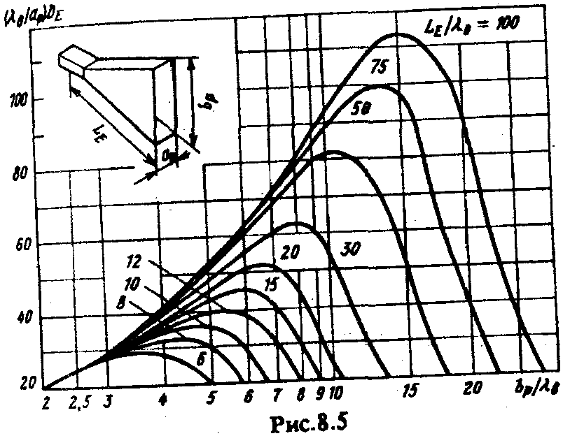

Из (8.1) и (8.2) видно, что для того, чтобы при увеличении размеров раскрыва рупора максимальный сдвиг фаз не изменялся, оставаясь равным допустимому, т.е. КНД возрастал, относительная длина рупора L/λ должна увеличиваться пропорционально квадрату относительных размеров раскрыва рупора.
Анализ кривых, приведенных на рис. 8.5, показывает, что в случае Е-плоскостного рупора максимальный КНД получается при выполнении равенства: $L_{E}^{\text{опт}}=\frac{b_{P}^{2}}{2λ}$. (8.4)

Подставив (8.4) в (8.2), получим допустимый максимальный сдвиг фаз для Е-плоскостного рупора:
$$ψ_{\text{max}}^{\text{доп}}=\frac{π}{2}$$

Рассмотрев аналогичные кривые D_{Н} = f(L_{H}/λ, а_{Р}/λ), можно найти допустимый сдвиг фаз $ψ_{\text{max}}^{\text{доп}}=\frac{3π}{4}$ и оптимальную длину H-плоскостного рупора:
$L_{H}^{\text{опт}}=\frac{a_{P}^{2}}{2λ}$. (8.5)

Увеличение допустимого сдвига фаз в случае H-плоскостного рупора по сравнению с E-плоскостным объясняется спаданием амплитуды возбуждающего поля к краям этого рупора в плоскости H.
Коэффициент направленного действия оптимального Е- или H-плоскостного рупора может быть рассчитан: $D=\frac{4{πSϑ}_{a}}{λ^{2}}$, причем КИП рупора с учетом несинфазности и. неравномерности возбуждения составляет 0,64 (у пирамидального рупора ϑ_{a} = 0,52).
В настоящее время находят применение рупоры, у которых сдвиги фаз поля в раскрыве значительно превосходят максимально допустимые. При больших по сравнению с λ раскрывах а_{р} и b_{р} и больших углах растворов рупора γ_{о} ДН становится по форме близкой к столообразной. Такие расфазированные рупоры обладают более широким рабочим диапазоном, чем синфазные рупоры. Их ДН при ψ_{max} > l,5π сравнительно мало зависят от частоты.

РУПОРНЫЕ АНТЕННЫ С КРУГОВОЙ ПОЛЯРИЗАЦИЕЙ ПОЛЯ
Для получения круговой (или близкой к ней) поляризации излучаемого рупором ноля применяются фазирующие секции, устанавливаемые в волноводе, питающем рупор. В фазирующей секции происходит разложение вектора линейно поляризованного электромагнитного поля на две взаимно перпендикулярные составляющие, лежащие в плоскости, перпендикулярной направленно распространения волны, и обеспечение между ними на выходе секции сдвига фаз в 90°.
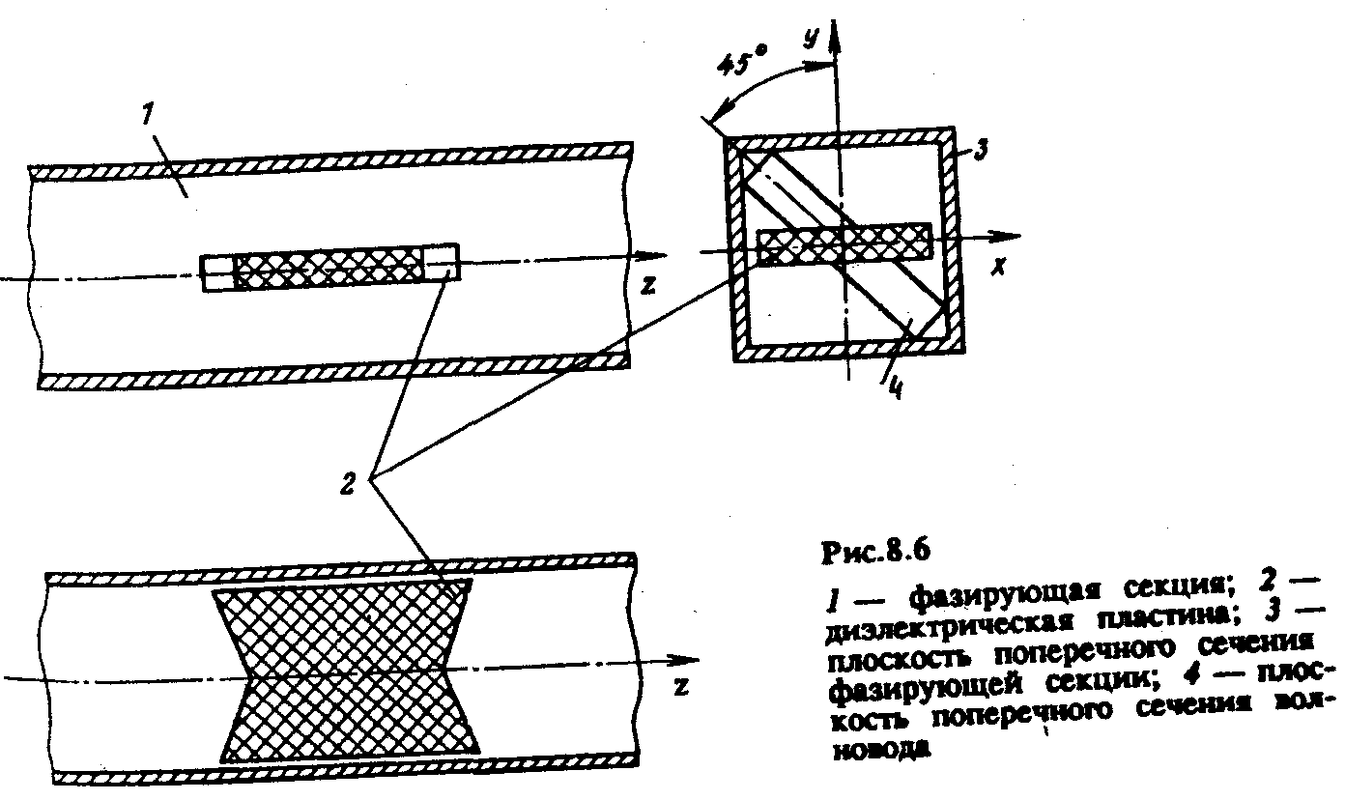
Существуют различные фазирующие секции. В качестве фазирующей секции можно, например, использовать отрезок волновода с квадратным поперечным сечением, возбуждаемый прямоугольным волноводом с волной Н₁₀. Возбуждающий волновод соединяется с фазирующей секцией плавным пирамидальным переходом. Поперечные сечения возбуждающего волновода и фазирующей секции повернуты относительно друг друга на 45° (рис. 8.6).

В результате вектор $\vec{E}$ поля в фазирующей секции будет иметь составляющие Е_{х} и Е_{у}, параллельные взаимно перпендикулярным стенкам. Таким образом, поле в секции можно рассматривать как суперпозицию волн Н₁₀ и Н₀₁.

Для создания необходимого сдвига фаз между составляющими Е_{х} и Еу в фазирующую секцию (1) устанавливают тонкую диэлектрическую пластинку (2), причем так, чтобы большой размер ее поперечного сечения был параллелен либо составляющей Е_{х}, либо Е_{у}. Такая пластинка влияет в основном на фазовую скорость той волны, линии вектора $\vec{E}$ которой параллельны поверхности пластины. Толщина пластинки выбирается достаточно малой по сравнению с рабочей длиной волны. Тем самым она не оказывает заметного влияния на фазовую скорость волны, вектор $\vec{E}$ которой перпендикулярен поверхности пластины.

При квадратном раскрыве пирамидального рупора ширина главного лепестка ДН в двух взаимно перпендикулярных плоскостях получается неодинаковой из-за различных амплитудных распределений возбуждающего поля в Е- и Н-плоскостях. В Н-илоскости ДН (по нулям) примерно в 1,5 раза шире, чем в Е-плоскости. Между тем в ряде случаев желательно иметь одинаковые ДН в обеих плоскостях. Это особенно важно при круговой поляризации излучаемого поля.
Один из способов получения одинаковых ДН состоит в том, что в квадратном раскрыве устанавливаются металлические ребра высотой Δ на расстоянии с < λ/2 друг от друга (рис. 8.7). Если вектор $\vec{E}$ поляризован вдоль оси х, то такая волна не может распространяться между пластинами, параллельными оси x из-за того, что размер с < λ/2. Для нее размер раскрыва а_{р} как бы уменьшается и становится равным а — 2Δ.
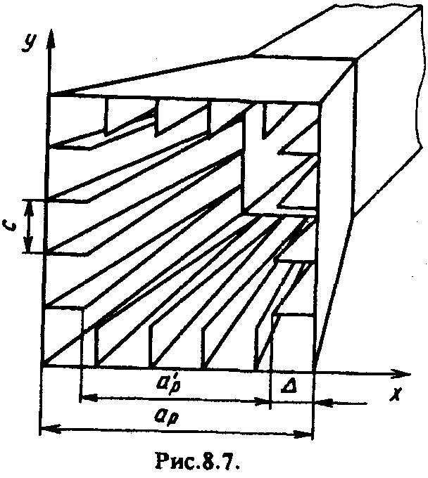
Если Δ = 0,17а_{р}, то размер апертуры а_{р}', параллельный оси х, в 1,5 раза будет меньше размера b_{р}, параллельного оси у. Так как на составляющую Е_{у} данные ребра не воздействуют, то ДН для обеих поляризаций поля в плоскости xOz будут примерно одинаковы. Аналогичным образом (с помощью ребер, прикрепленных к другим стенкам рупора) можно выровнять ДН в плоскости yOz.

Можно реализовать свойства фазирующей секции и без размещения диэлектрической пластины. Для этого вместо волноводной секции квадратного сечения следует взять волновод, несколько отличающийся от квадратного сечения.

Сдвиг фаз в 90° обеспечивается соотношением размеров поперечного сечения a, b и длины l такого волновода за счет различия коэффициентов фазы: β_{1,2} = 2π/Λ_{1,2} :

$l=\frac{1}{4\left(Λ_{1}−Λ_{2}\right)}$, где $Λ_{1}=\frac{λ}{\sqrt{1−{\left(\frac{λ}{2a}\right)}^{2}}}$ и $Λ_{2}=\frac{λ}{\sqrt{1−{\left(\frac{λ}{2b}\right)}^{2}}}$ - эффективные длины волн.

ЗЕРКАЛЬНЫЕ ПАРАБОЛИЧЕСКИЕ АНТЕННЫ
Зеркальная осесимметричная параболическая антенна состоит из отражающей поверхности, выполненной в виде параболоида вращения, и небольшой слабонаправленной антенны-облучателя, установленной в фокусе параболоида и облучающей внутреннюю поверхность последнего. На базе такой классической зеркальной антенны разработаны различные модификации, многообразие которых приводит к целесообразности сгруппировать их, т.е. провести классификацию по основным отличительным признакам. Так, по числу отражающих зеркал различают одно- и многозеркальные антенны. Последние, как правило, содержат два зеркала. Часто эту группу называют двухзеркальными антеннами.

По взаимной ориентации зеркал и облучателей антенны могут быть симметричными и осенесимметричными. В симметричных антеннах отражающее зеркало обладает осевой симметрией, и поле, отраженное от вершины такого зеркала, попадает в облучатель. Если не принято специальных мер, то согласование антенны будет невысоким. В осенесиммгтричных схемах антенн волны, отраженные от зеркала, проходят мимо облучателя. Такие схемы называют еще антеннами с вынесенным облучателем (АВО). Их отличает высокое согласование с трактом питания, но в то же время они обладают повышенным уровнем кроссполяризации, что при одновременной работе на ортогональных поляризациях является источником дополнительных помех.

По числу основных лучей, создаваемых зеркальной антенной, различают одно- и многолучевые антенны. Число лучей определяется числом облучателей. Многолучевые антенны могут создаваться как в симметричном, так и в осенесимметричном варианте.

По типу кривизны основного зеркала используются параболические и сферические отражающие зеркала, зеркала с классическим и модифицированным профилями, обеспечивающими высокий результирующий КИП в условиях компромисса между апертурным КИП и потерями за счет «перелива» энергии за края зеркала. Это так называемые оптимизированные антенны.
При фиксированном положении отражающего зеркала направление максимального излучения (приема) может быть либо фиксированным, либо антенна может работать в режиме сканирования. Особое место занимают зеркальные антенны с пониженным УБЛ.

ГЕОМЕТРИЧЕСКИЕ СВОЙСТВА И ПРИНЦИП ДЕЙСТВИЯ ПАРАБОЛИЧЕСКОЙ АНТЕННЫ
В прямоугольной системе координат (начало в вершине параболоида) параболическая поверхность (рис. 8.8) описывается уравнением:
$x^{2}+y^{2}=4f⋅z$, (8.6)

где f — фокусное расстояние.
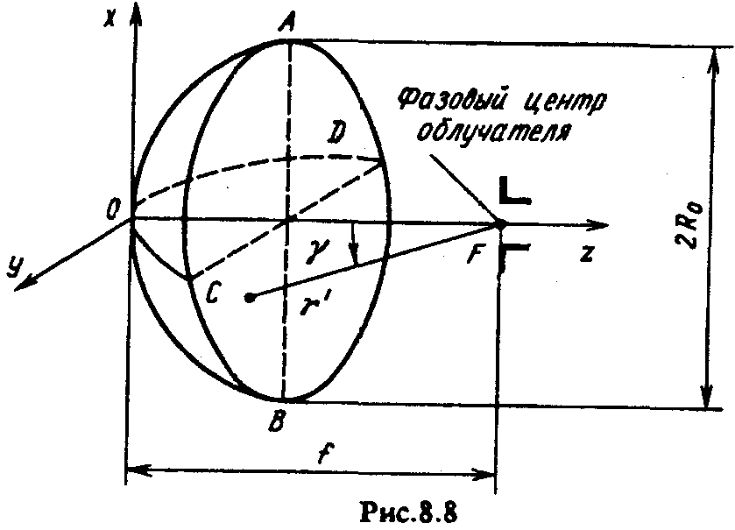

В сферической системе координат (начало в фокусе) эта поверхность описывается уравнением:

$r^{'}=\frac{2f}{1+\text{cos}γ}$, (8.7)

где r’ — расстояние от фокуса до любой точки на внутренней поверхности параболоида;
γ — угол между направлением на данную точку и фокальной осью зеркала (полярный угол).

В случае параболоида вращения плоскость раскрыва (плоскость, проходящая через крайние точки поверхности зеркала и перпендикулярная его фокальной оси) имеет круглую форму; радиус этой плоскости называется радиусом раскрыва зеркала (R_{o}). Радиус раскрыва и угол раскрыва зеркала (угол γ₀ между фокальной осью и прямой, проведенной из фокуса к кромке параболоида) связаны соотношением:
$R_{0}=2f⋅\text{tg}\left(\frac{γ_{0}}{2}\right)$, (8.8)

Форма зеркала характеризуется отношением R_{o}/f или углом раскрыва γ₀. Зеркало называется длиннофокусным (мелким), если R₀/f < 2 либо 2γ₀ < π или короткофокусным (глубоким), если Ro/f > 2 либо угол 2γ₀ > π. Если фокус находится на пересечении плоскости раскрыва зеркала с фокальной осью, то Ro/f = 2 и 2γ₀ = π.

Принцип действия зеркальной антенны следующий. При падении излучаемой облучателем электромагнитной волны на зеркало на последнем возникают электрические поверхностные токи (вторичные источники электромагнитного поля). Эти токи существуют не только на внутренней, обращенной к облучателю поверхности зеркала, но также из-за явления дифракции электромагнитных волн и на его внешней поверхности. Электромагнитное поле, создаваемое зеркальной антенной в любой точке окружающего пространства, есть результат сложения (интерференции) полей: вторичного, создаваемого поверхностными токами, и первичного, создаваемого облучателем.

С позиций метода геометрической оптики расходящиеся лучи, которые идут от источника (облучателя), находящегося в фокусе зеркала, после отражения от его поверхности становятся параллельными. Параллельным лучам соответствует плоский фронт волны.

Рассмотрим сечение параболоида плоскостью xОz (рис. 8.9).

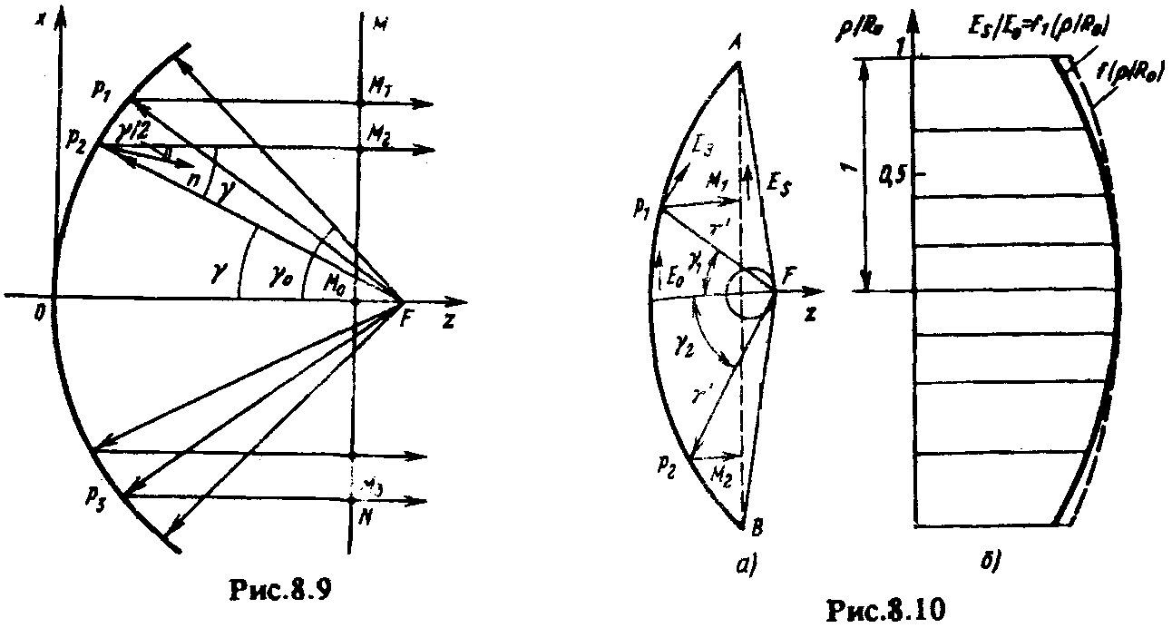
Образованная этим сечением парабола обладает тем свойством, что расстояния от ее фокуса F до любой точки, лежащей на линии MN, перпендикулярной оси параболы и параллельной ее директрисе, по ломаным путям (FP₁M₁, FP₂M₂ и др.) одинаковы. Установленный в точке F облучатель излучает волны, близкие к сферическим. При этом расходящиеся лучи совпадают с линиями FP₁, FP₂ и т.д. Если бы длина волны первичного источника была бесконечно мала, то лучи, падающие на внутреннюю поверхность параболоида, отражались бы от нее по законам геометрической оптики. При этом вследствие параболической формы зеркала все отраженные лучи были бы параллельны оси z и, таким образом, сферическая волна преобразовывалась бы параболоидом в плоскую. В действительности длина волны облучателя не бесконечно мала, и поэтому отраженные лучи идут не параллельно, а расходятся. Однако расходимостью отраженных от зеркала лучей на небольшом участке пути от зеркала до поверхности раскрыва (АВ на рис. 8.10, а) можно пренебречь, и эту поверхность можно считать сннфазно возбужденной.

ПРИБЛИЖЕННЫЕ МЕТОДЫ РАСЧЕТА ДН ЗЕРКАЛЬНОЙ ПАРАБОЛИЧЕСКОЙ АНТЕННЫ
Имеются два приближенных метода определения направленных свойств параболической антенны: апертурный и токовый.

Апертурный метод состоит в определении электромагнитного поля излучения по известному распределению возбуждающего поля на поверхности зеркала — на основе принципа эквивалентности. Пренебрегая влиянием ряда факторов (дифракцией электромагнитной волны на кромке зеркала, излучением токов, затекающих на необлучаемую поверхность зеркала), считают, что излучающей поверхностью зеркала является только поверхность его раскрыва.

Амплитудное распределение в раскрыве зеркала определяется ДН облучателя и формой зеркала (отношением R_{o}/f). При расчёте амплитудного распределения полагают, что зеркало относительно облучателя находится в дальней зоне, Это допустимо, так как обычно расстояние от фокуса до поверхности зеркала составляет десятки длин волн. В этом случае относительная амплитуда напряженности поля, создаваемого облучателем в любой точке поверхности зеркала (рис. 8.10, а), могла быть найдена из следующих соображений.

Поле облучателя, являясь обычно сферической волной, убывает обратно пропорционально пройденному расстоянию r’. С учетом этого амплитуда напряженности поля в произвольной точке поверхности зеркала:
$\frac{E_{З}}{E_{0}}=\frac{F_{0}(γ)}{r^{'}}⋅f$, (8.9)

где r’ определяется по формуле (8.7); F_{о}(γ) — нормированная ДН облучателя; Е₀ — амплитуда напряженности поля у вершины зеркала.

После отражения от зеркала затуханием поля при его распространении до плоского раскрыва зеркала АВ пренебрегают, полагая, что это плоская волна. На данном основании принимают, что амплитуда напряженности поля в произвольной точке раскрыва E_{S} = E₃. В нормированном представлении:
$f_{1}(γ)=\frac{E_{З}}{E_{0}}=\frac{E_{S}}{E_{0}}=\frac{\left(1+\text{cos}γ\right)⋅F_{0}(γ)}{2}$, (8.10)

Отношение E_{S}/E₀ — амплитудное распределение поля в апертуре — удобно изображать в виде графика и рассматривать как функцию относительного переменного радиуса раскрыва ρ/R_{o}
(рис. 8.10, б).

Отметим, что представление амплитудного распределения в виде точной аналитической функции f₁(ρ/R_{o}) либо невозможно, либо приводит к громоздким вычислениям при расчете ДН.
В случае осесимметричной ДН облучателя хорошие результаты дает аппроксимация функции f₁(ρ/R_{o}) степенным рядом:
$f\left(\frac{ρ}{R_{0}}\right)=1+a_{2}⋅{\left(\frac{ρ}{R_{0}}\right)}^{2}+a_{4}⋅{\left(\frac{ρ}{R_{0}}\right)}^{4}+\text{.}\text{.}\text{.}$.... (8.11)

При этом для практических расчетов можно ограничиться только первыми тремя членами ряда. Диаграмма направленности излучающего раскрыва (без учета направленных свойств элемента Гюйгенса) будет иметь вид:
$f(θ)=\left(1+a_{2}+a_{4}\right)⋅Λ_{1}(u)−\left(\frac{a_{2}}{2}+a_{4}\right)⋅Λ_{2}(u)+\left(\frac{a_{4}}{3}\right)⋅Λ_{3}(u)$, (8.12)

где u = kR₀⋅sinθ; Λ(и) — лямбда-функции.

Для расчета ДН необходимо предварительно определить поcтоянные коэффициенты а₂ и а₄.
Для этого по известной ДН облучателя строится график амплитудного распределения f₁(ρ/R_{o})
см. рис. 8.10, б).

Аппроксимирование этого амплитудного распределения функций (8.11) сводится к такому подбору коэффициентов а₂ и а₄, чтобы аппроксимирующая функция f(ρ/R_{o}) совпадала с функцией амплитудного распределения f₁(ρ/R_{o}) в двух точках, например при ρ/R_{o} = 1 и ρ/R_{o} = 0,5
(в точке ρ/R_{o} = 0 совпадение функции f₁(ρ/R_{o}) с функцией f(ρ/R_{o}) выполняется автоматически).

Пусть при ρ/R_{o} = 1 справедливо f₁(ρ/R_{o}) = Δ₁ и при ρ/R_{o} = 0,5 f₁(ρ/R_{o}) = Δ₂. Тогда на основании (8.11) получаем:
1 + а₂ +а₄ = Δ₁ и 1 + а₂(0,5)² + а₄(0,5)⁴ = Δ₂. (8.13)

В результате решения этих уравнений определяются неизвестные коэффициенты а₂ и а₄.

В настоящее время в инженерной практике пользуются библиотекой программ, разработанной для ПЭВМ, позволяющих вводить в расчеты реальные распределения амплитуды поля и с достаточно высокой степенью точности рассчитывать по ним направленные свойства зеркальных антенн.

Токовый метод определения направленных свойств параболической антенны базируется на известном распределении поверхностных токов на внутренней поверхности зеркала. Полагая, что эти токи существуют только на внутренней поверхности зеркала, можно вектор плотности тока в данной точке поверхности зеркала определить с учетом ориентации векторов $\vec{H}$ в падающей и отраженной волнах (рис. 8.11) по формуле:
$${\vec{\overset{˙}{J}}}_{Э}=2\left[\vec{n}⋅{\vec{H}}_{1}\right]$$

где $\vec{n}$ - единичный вектор внешней нормали к данной точке поверхности зеркала; ${\vec{H}}_{1}$ — вектор напряженности магнитного поля, создаваемого падающей волной облучателя в данной точке на поверхности зеркала.

На рис. 8.12 изображено распределение поверхностного тока, спроектированное на плоскость хОу. Облучателем является элементарный электрический вибратор (ось вибратора параллельна оси х) с контррефлектором, обеспечивающим однонаправленное излучение в сторону зеркала. Зная закон распределения тока на поверхности зеркала, можно рассчитать его ДН. Для этого необходимо проинтегрировать по всей поверхности зеркала выражение для напряженности поля, которое создает элемент поверхности зеркала, рассматриваемый как элементарный электрический вибратор.

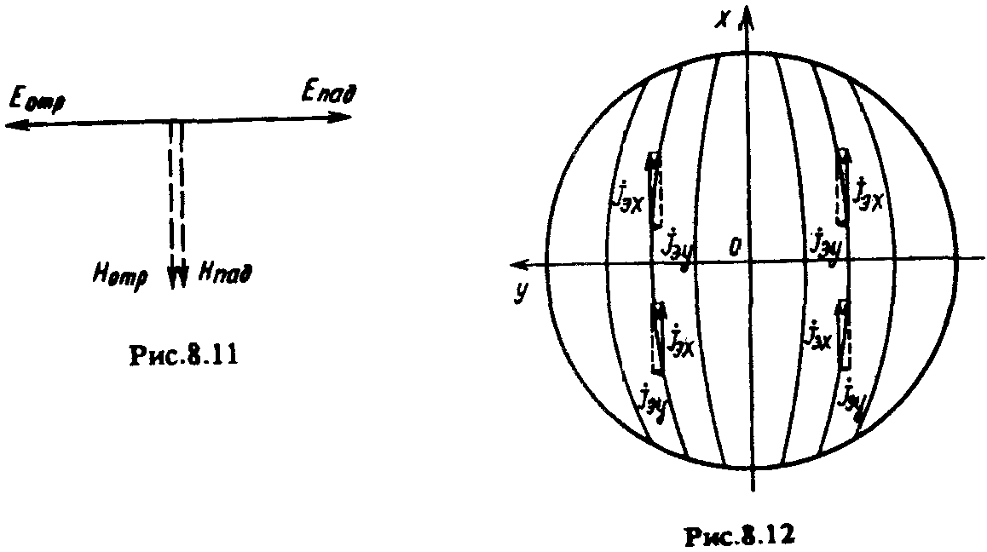

Как видно из рис. 8.12, поле в направлении оси z зеркала создается только составляющими вектора ${\vec{\overset{˙}{J}}}_{Э}$, параллельными оси х, которые во всех квадрантах имеют одинаковые направления. Поля Е_{х}, излучаемые ими в направлении оси z, складываются синфазно, т.е. это направление является направлением максимального излучения. Составляющие плотности поверхностного тока ${\overset{˙}{J}}_{\text{ЭY}}$ в различных квадрантах имеют взаимно противоположные направления.

Поля Е_{у}, обусловленные ими в направлении оси z, попарно противофазны, следовательно, ${\overset{˙}{J}}_{\text{ЭY}}$ не создают излучения в главном направлении. В других (боковых) направлениях из-за появляющейся разности хода между полями от составляющих ${\overset{˙}{J}}_{\text{ЭY}}$ тока возникает поле с поляризацией, перпендикулярной по отношению к основной составляющей Е_{х}.

Составляющие ${\overset{˙}{J}}_{\text{ЭY}}$ также не создают излучения вдоль оси z (вибратор вдоль своей оси не излучает). Составляющие ${\overset{˙}{J}}_{\text{ЭY}}$ и ${\overset{˙}{J}}_{\text{ЭZ}}$ не создают излучения в обеих главных плоскостях (плоскости xOz и yOz). Поляризация излучаемого поля в главных плоскостях является линейной (Е_{х}). В других плоскостях, проходящих через ось z, имеет место также излучение за счет составляющих ${\overset{˙}{J}}_{\text{ЭY}}$ и ${\overset{˙}{J}}_{\text{ЭZ}}$, вследствие чего появляется поперечная (относительно основной) поляризация поля. Суммарное поле оказывается эллиптически поляризованным. Поперечная поляризация (кроссполяриза-ция) является паразитной; она несколько уменьшает КНД антенны. Уровень кроссполяризации тем ниже, чем меньше отношение R_{o}/f т.е. чем более длиннофокусным является зеркало.

Таким образом, токовый метод позволяет учесть поляризационные эффекты в зеркальной антенне.
Методика расчета ДН зеркальной антенны токовым методом состоит в интегрировании по всей поверхности зеркала выражения для напряженности поля, создаваемого элементом этой поверхности. При этом составляющая плотности тока ${\overset{˙}{J}}_{\text{ЭX}}$ определяет поле излучения основной поляризации, составляющие ${\overset{˙}{J}}_{\text{ЭY}}$ и ${\overset{˙}{J}}_{\text{ЭZ}}$ — поле излучения перекрестной поляризации. Вывод формул для расчета ДН параболической антенны с круглым симметричным относительно фокальной оси раскрывом и вид ДН по основной и кросс-поляризации можно найти в [2].
Расчет ДН зеркальной антенны, основанный на приближенном определении токов на ее рабочей поверхности, обеспечивает достаточно точные результаты в пределах главного лепестка и прилегающих к нему одного…трех боковых лепестков.
Оба метода (апертурный и токовый) тем более точны, чем больше относительные размеры зеркала R_{o}/λ и его радиус кривизны (т.е. чем меньше отношение R_{o}/f).
КОЭФФИЦИЕНТЫ УСИЛЕНИЯ И
НАПРАВЛЕННОГО ДЕЙСТВИЯ ПАРАБОЛИЧЕСКОЙ АНТЕННЫ
Как было показано выше, коэффициент усиления G антенны связан с ее коэффициентами направленного действия D и полезного действия η простым соотношением:
G = D⋅η. (8.14)

Коэффициент полезного действия η зеркальной антенны учитывает тепловые потери энергии в облучателе, элементах крепления облучателя, краске, покрывающей внутреннюю поверхность зеркала, и т.д. Обычно принимают η = 1. Поэтому рассмотрим подробно определение КНД.

Коэффициент направленного действия зеркальной антенны можно рассчитать по формуле (4.14), заменив в ней апертурный КИП (ϑ_{a}) множителем ϑ_{Рез} (результирующий, или полный, КИП), учитывающим уменьшение КНД из-за действия ряда факторов:
- переливания части излученной облучателем энергии через края зеркала, вызывающего увеличение УБЛ ДН зеркальной антенны в задних квадрантах (дальние боковые лепестки);
- ошибки в фазовом распределении на раскрыве;
- затенения части поверхности раскрыва облучателем и элементами его крепления;
- кроссполяризации излучаемого поля и др.

Таким образом: $D=\frac{4{πSϑ}_{\text{рез}}}{λ^{2}}$, (8.15)

где S = π⋅R_{o}² — площадь раскрыва; ϑ_{рез} = ϑ_{a}ϑ₁ϑ₂ϑ₃ϑ₄ϑ₅... . Здесь ϑ_{a} — апертурный КИП раскрыва зеркала; ϑ₁ — множитель, определяемый переливанием части энергии через края зеркала; ϑ₂ —множитель, определяемый затенением; ϑ₃ — множитель, определяемый фазовыми ошибками; ϑ₄ — множитель, учитывающий явление кроссполяризации; ϑ₅ — множитель, учитывающий дифракцию поля на кромке зеркала.

Множитель ϑ₁, называемый коэффициентом перехвата, — есть отношение мощности, излученной облучателем и перехватываемой зеркалом, к полной мощности, излученной облучателем, при этом потери в зеркале не учитываются.
Следовательно, при осесимметричной ДН облучателя: $ϑ_{1}=\frac{\int_{0}^{γ_{0}}{F_{0}^{2}(γ)⋅\text{sin}γ⋅dγ}}{\int_{0}^{π}{F_{0}^{2}(γ)⋅\text{sin}γ⋅dγ}}$, (8.16)
Множитель ϑ₂ может быть записан в виде: $ϑ_{2}=\frac{D_{\text{зат}}}{D_{0}}={\left[1−\frac{\int_{S_{\text{зат}}}{f\left(\frac{ρ}{R}\right)⋅\text{dS}}}{\int_{S}{f\left(\frac{ρ}{R}\right)⋅\text{dS}}}\right]}^{2}$, (8.17)
где D_{зат} — КНД антенны с учетом затенения; D₀ — КНД без затенения; S_{зат} — затененная часть раскрыва зеркала.
Если при заданной форме зеркала (R_{o}/f = const) расширять ДН облучателя (кривая 1 на рис. 8.13), то амплитудное распределение в раскрыве зеркала становится более равномерным (ϑ_{a} растет). Однако вместе с тем увеличивается доля энергии, проходящей мимо зеркала (уменьшается ϑ₁). При сужении ДН облучателя наоборот: уменьшается ϑ_{a} и увеличивается ϑ₁. Два противоположно действующих на результирующие. КИП и КНД фактора при постоянной величине R_{o}/f или угла раскрыва зеркала γ₀ и изменяемой ширине ДН облучателя определяют условие оптимального облучения зеркала с точки зрения получения максимального КНД. Условие оптимального облучения примерно обеспечивается при Δ_{кр} = E_{кр}/E_{о} = 0,316 (—10 дБ), где E_{кр} — напряженность на краю зеркала. При этом ϑ_{a}ϑ₁ = 0,7 ...0,8.
С точки зрения получения максимального КНД при заданных размерах зеркала идеальной является ДН облучателя, изображенная на рис. 8.13 (кривая 2). Она должна быть осесимметричной и имеет два максимума в направлениях на края зеркала. Амплитудное распределение раскрыва зеркала в данном случае получается близким к равномерному (с учетом разных расстояний от фокуса зеркала до его вершины и краев), т.е. ϑ_{a} = l; переливание энергии за края зеркала отсутствует (ДН имеет бесконечную крутизну ската), таким образом, ϑ₁ = l.
Для обеспечения высокого ϑ_{рез} ДН облучателя должна иметь форму, по возможности приближающуюся к идеальной (например, кривая 3 на рис. 8.13). Близкие к ней ДН можно получить с помощью расфазированных рупоров и их модификаций. Кроме того, надо исключить или уменьшить влияние других факторов, снижающих результирующий КИП антенны (устранить затенение раскрыва облучателем, снизить кроссполяризацию и т.д.).
С точки зрения получения максимального КНД при заданных размерах зеркала идеальной является ДН облучателя, изображенная на рис. 8.13 (кривая 2). Она должна быть осесимметричной и имеет два максимума в направлениях на края зеркала. Амплитудное распределение раскрыва зеркала в данном случае получается близким к равномерному (с учетом разных расстояний от фокуса зеркала до его вершины и краев), т.е. ϑ_{a} = l; переливание энергии за края зеркала отсутствует (ДН имеет бесконечную крутизну ската), таким образом, ϑ₁ = l.
Для обеспечения высокого ϑ_{рез} ДН облучателя должна иметь форму, по возможности приближающуюся к идеальной (например, кривая 3 на рис. 8.13). Близкие к ней ДН можно получить с помощью расфазированных рупоров и их модификаций. Кроме того, надо исключить или уменьшить влияние других факторов, снижающих результирующий КИП антенны (устранить затенение раскрыва облучателем, снизить кроссполяризацию и т.д.).
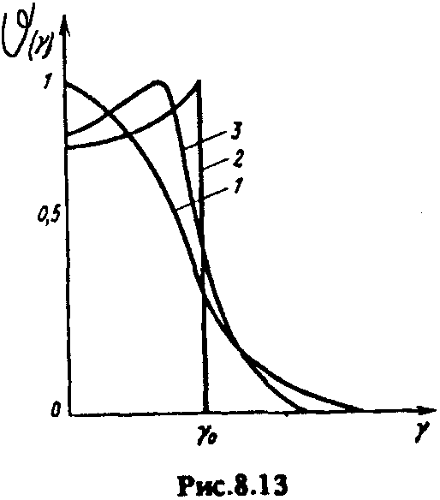

Реализация высоких значений ϑ_{рез}, а следовательно, КНД антенн не является единственно важной задачей в практическом приложении. В антенных системах ряда радиослужб предъявляются высокие требования к УБЛ. Например, в системах спутниковой связи, использующих геостационарную орбиту, от уровня первых боковых лепестков, примыкающих к главному, во многом зависят помехозащищенность и электромагнитная совместимость, поэтому он должен быть ниже главного минимум на 25... 30 дБ. Возможность снижения УБЛ связана с обеспечением определенного амплитудного распределения поля (или токов) по элементам антенны.

ВЛИЯНИЕ ТОЧНОСТИ ВЫПОЛНЕНИЯ ЗЕРКАЛЬНОЙ АНТЕННЫ
НА ЕЕ НАПРАВЛЕННЫЕ СВОЙСТВА
Неточности, неизбежные при создании конструкции антенны (например, при выполнении поверхности зеркала, установке облучателя), вызывают отклонение распределения поля на излучающей поверхности от расчетного и соответствующие искажения ДН.
Ошибки в распределении поля по раскрыву могут быть систематическими и случайными. К систематическим ошибкам относятся такие, которые можно предусмотреть при полном и точном расчете антенны. Причинами этих ошибок могут быть смещение облучателя из фокуса, затенение раскрыва зеркала облучателем и элементами его крепления и др. Случайные ошибки обусловлены незакономерными и обычно небольшими отклонениями параметров антенны от их расчетных значений. Причинами таких ошибок являются недостаточная точность обработки поверхности зеркала, случайные деформации поверхности антенны вследствие изменения температуры или ветровых нагрузок и др.
Систематические ошибки одинаковы в различных экземплярах антенны данной конструкции (при одинаковом методе изготовления). Их можно учесть заранее. Случайные ошибки могут быть различными в отдельных экземплярах антенн, несмотря на одинаковые конструкцию и методы изготовления. Заранее эти ошибки учесть невозможно, и влияние их можно оценить только статистическими методами, позволяющими находить средние (для данного семейства антенн) характеристики направленности или среднее значение некоторых параметров (например, КНД).

Правильная оценка влияния случайных ошибок на направленные свойства антенны позволяет установить допуски на необходимую точность изготовления антенны. Это особенно важно при проектировании больших зеркальных антенн для космической радиосвязи и радиоастрономии, так как от величины допусков существенно зависит стоимость антенны.
При анализе влияния случайных ошибок на направленные свойства антенны полагают, что ошибка в фазе или амплитуде тока на одном участке антенны не зависит от аналогичных ошибок на соседних участках, если расстояние до этих участков превышает некоторую определенную величину С, называемую интервалом корреляции. Такие участки называют некоррелированными.
Некоррелированные участки зеркала, где имеются ошибки в выполнении поверхности, ведут к увеличению мощности излучения, заключенной в боковых лепестках, и уменьшению КНД антенны в главном направлении. Уменьшение КНД параболической антенны из-за влияния случайных фазовых ошибок при С >> λ можно определить по формуле:
$\frac{D}{D_{0}}=1−e^{\overline{−{Δψ}^{2}}}$ (8.18)

где D — КНД зеркала с учетом ошибок; D₀ — КНД при отсутствии ошибок; ${}^{\overline{−{Δψ}^{2}}}$ — средний квадрат фазовой ошибки.

При С << λ величину D/D₀ можно рассчитать по формуле:
$\frac{D}{D_{0}}=1−\frac{3π^{2}С^{2}⋅\overline{−{Δψ}^{2}}}{4λ^{2}}$ (8.19)

При других значениях С расчет D/D₀ ведется по более сложным формулам.

Зависимость уменьшения КНД антенны от среднеквадратической ошибки формы зеркала при различных С показана на рис. 8.14. Важно отметить, что увеличение УБЛ наступает гораздо раньше, чем появляется существенное уменьшение КНД.
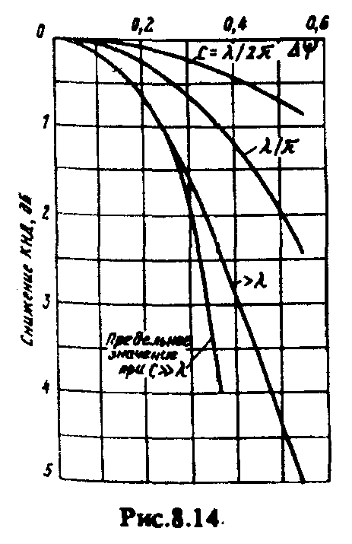
Статический анализ влияния случайных ошибок на направленные свойства зеркальной антенны позволяет сделать следующие выводы.
- Случайные ошибки в распределении возбуждающего поля в раскрыве антенны увеличивают УБЛ и уменьшают КНД.
- Уровень боковых лепестков параболической антенны пропорционален среднеквадратической фазовой ошибке ${}^{\overline{−{Δψ}^{2}}}$ и квадрату интервала корреляции С, измеренного в длинах волн.
- Участки зеркала, на которых реальная поверхность отклоняется от расчетной, должны быть небольшими, т.е. при одном и том же допуске на точность обработки поверхности зеркало с меньшим интервалом корреляции (более шероховатая поверхность) обеспечит более низкий УБЛ.

- При повышении частоты увеличиваются как фазовые ошибки (Δρ⋅2π/λ), так и интервал корреляции, выраженный в длинах волн. Поэтому КНД антенны с неизменной площадью раскрыва увеличивается не пропорционально квадрату частоты, а медленнее. При данной точности выполнения поверхности зеркала и данном интервале корреляции существует предельный КНД, который нельзя превзойти уменьшением λ или увеличением диаметра зеркала.
- Характер ДН в области боковых лепестков определяется в большей степени точностью изготовления антенны, а не способом ее облучения.

ВЛИЯНИЕ ОТРАЖЕНИИ ОТ ЗЕРКАЛА
НА ВХОДНОЕ СОПРОТИВЛЕНИЕ АНТЕННЫ
Часть отраженных от зеркала лучей, на пути которых находится облучатель, перехватывается последним (реакция зеркала). По отношению к отраженным от зеркала волнам облучатель ведет себя как приемная антенна. В основном на облучатель воздействуют волны, отраженные вблизи вершины зеркала. Очевидно, что чем больше КНД облучателя, тем большую мощность он перехватывает. Перехваченная мощность создает в линии питания волну, идущую от облучателя к генератору, аналогичную по действию обычной отраженной волне, возникающей в линии вследствие ее рассогласования с нагрузкой. Появление в тракте отраженной от зеркала волны ухудшает согласование антенны, так как эквивалентно изменению входного сопротивления антенны. Отраженную волну можно скомпенсировать с помощью какого-либо согласующего устройства, устанавливаемого у вершины зеркала, либо в питающей линии вблизи облучателя. Однако действие такого устройства будет эффективным только на фиксированной частоте, поскольку с изменением частоты (из-за изменения разности хода лучей) вновь появится отраженная волна. Если антенна излучает поле вращающейся поляризации, то реакция зеркала на облучатель будет практически отсутствовать. Дело в том, что при отражении от зеркала излучаемой облучателем волны направление вращения плоскости поляризации изменяется на обратное, вследствие чего она не принимается облучателем. Это антенна с поляризационной развязкой.
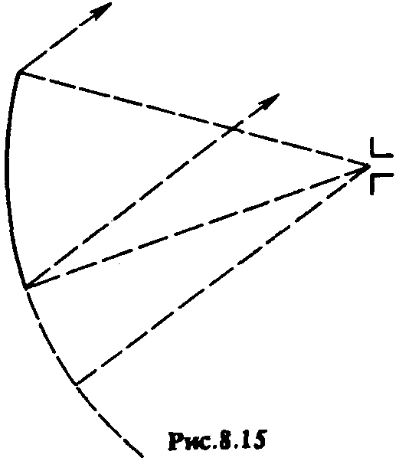
Удачным способом устранения реакции зеркала на облучатель в широкой полосе частот является применение невзаимных устройств, например ферритовых вентилей и циркуляторов. Они устанавливаются в волноводном тракте перед облучателем и, внося сравнительно малые потери для прямой волны, на 20 ...25 дБ ослабляют отраженную волну.
Наиболее радикальный способ уменьшения реакции зеркала состоит в выносе облучателя из поля отраженных от зеркала лучей. Для этого облучатель устанавливают в фокусе зеркала (разворачивают) так, чтобы направление его максимального излучения составило некоторый угол с фокальной осью зеркала (рис. 8.15). При этом облучается только часть зеркала, расположенная выше его оси, и отраженные от нее лучи проходят мимо облучателя. Необлучаемая часть зеркала удаляется (осенесимметричная антенна).

УПРАВЛЕНИЕ ДН ПАРАБОЛИЧЕСКОЙ АНТЕННЫ
Если фазовый центр облучателя сместить из фокуса в направлении, перпендикулярном оси зеркала (рис. 8.16, а), то поверхность раскрыла зеркала перестанет быть синфазной.
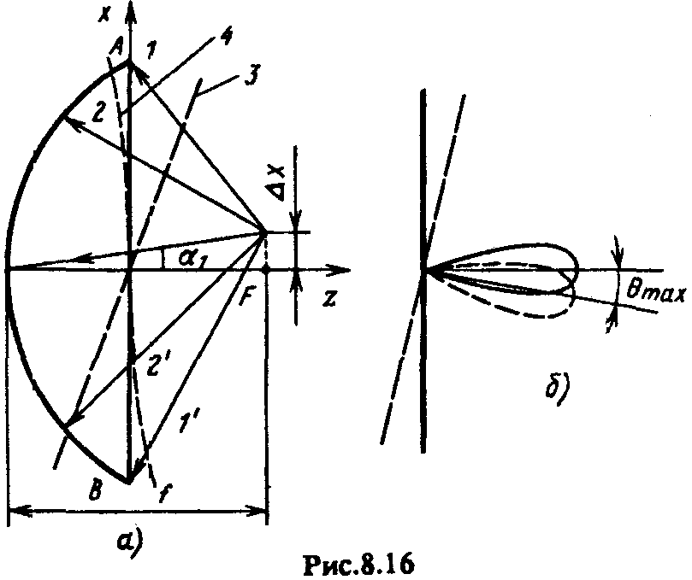
Лучи 1 и 1', 2 и 2', отраженные от поверхности зеркала, достигают поверхности раскрыла неодновременно. Можно показать, что при небольшом смещении облучателя Δх и достаточно длиннофокусном зеркале фазовое распределение поверхности раскрыва близко к линейному (3). Поэтому вынос облучателя из фокуса в направлении, перпендикулярном оси зеркала, приводит к повороту ДН в сторону, противоположную смещению облучателя. Угол поворота ДН θ_{max} (рис. 8.16, б) при малых смещениях облучателя примерно равен углу смещения облучателя α₁, определяемому по формуле tg α₁ = Δx/f.
Синфазный фронт волны в раскрыве зеркала поворачивается на угол α₁. С увеличением Δx кроме линейного изменения фазы появляются заметные фазовые ошибки более высоких порядков, из которых наибольшую роль играют кубические (4). Знаки кубического и линейного фазового распределений противоположны (рис. 8.16, а). В этом случае ДН поворачивается на угол, меньший, чем α₁, главный лепесток становится несимметричным относительно своего максимума и УБЛ со стороны, противоположной смещению ДН, возрастает.

Смещение облучателя из фокуса используется в антеннах систем спутниковой связи и в радиолокации для сопровождения цели (ИСЗ, самолет и т.д.). Во избежание значительных искажений ДН из-за появления кубической фазовой ошибки угол поворота ДН должен быть невелик и обычно не может превышать нескольких значений ширины главного лепестка ДН (по половинной мощности).
При смещении облучателя из фокуса вдоль оси зеркала на поверхности раскрыва возникают фазовые искажения, симметричные относительно вершины зеркала, что расширяет главный ле-лесток и увеличивает УБЛ ДН. При больших смещениях излучение в главном направлении уменьшается и главный лепесток раздваивается. Чтобы фазовая ошибка из-за смещения облучателя не превышала допустимого значения π/4, должно выполняться условие: ${Δz}_{\text{доп}}<\frac{λ}{8}⋅\left(1−\text{cos}γ_{0}\right)$.

ДВУХЗЕРКАЛЬНЫЕ АНТЕННЫ
Рассмотренные зеркальные параболические антенны по сравнению с другими типами антенн обладают хорошими электрическими характеристиками, технологичны в изготовлении и имеют сравнительно простую конструкцию. Наряду с этими достоинствами они обладают недостатками, которые в ряде случаев не позволяют удовлетворить комплексу требований, предъявляемых к современным антеннам.
Такими недостатками являются:
- большая длина тракта от антенны до приемопередающей аппаратуры и его размещение в поле излучения антенны;
- сложность обеспечения амплитудного распределения поля в раскрыве, близкого к равномерному, с сохранением высокого значения результирующего КИП (ϑ_{рез});
- неприемлемые в ряде случаев продольные габаритные размеры антенны и др.

Поэтому наряду с однозеркальными схемами антенн были разработаны так называемые двухзеркальные антенны, в которых перечисленные недостатки проявляются в меньшей степени либо полностью устраняются. Среди многообразия типов двухзеркальных антенн есть две классические: это двухзеркальные антенны Кассегрена (рис. 8.17, а) и Грегори (рис. 8.17, б).

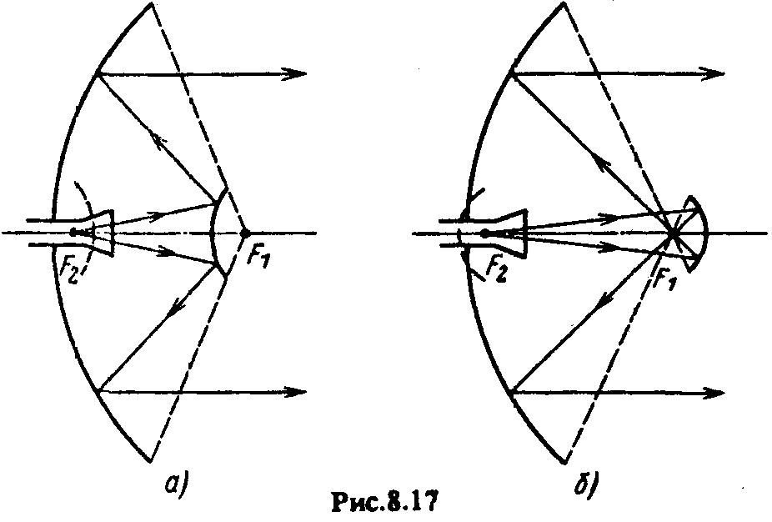
В этих антеннах используются две отражающие поверхности: основная — большое (обычно параболическое) зеркало и вспомогательная — малое зеркало, выполненное либо в виде части гиперболоида вращения (рис. 8.17, а), либо в виде части эллипсоида вращения (рис. 8.17, б).
Пусть облучатель с фазовым центром, находящимся в точке F₂, излучает в направлении малого зеркала сферическую волну.

В каждой точке поверхности зеркала соблюдается правило: угол отражения равен углу падения. При этом вследствие геометрических свойств гиперболы (или эллипса) отражаемая малым зеркалом волна, снова оказываясь сферической, как бы исходит из одной точки — фокуса гиперболы (или эллипса) F₁, совмещённого с фокусом большого зеркала — параболы. Эта волна трансформируется большим зеркалом в плоскую. Второй фокус малого зеркала F₂ совмещается с фазовым центром облучателя (обычно рупора).
Геометрия двухзеркальной антенны определяется следующими параметрами (рис. 8.18):
- R₀ и R_{M} — соответственно радиусы раскрывов большого и малого зеркал, обычно R_{M} = (0,1 ...0,2)R_{o};
- 2γ_{о} - угол раскрыва большого параболоида;
- 2α₀ — угол облучения источником (облучателем) краев малого зеркала;
- f_{o} — фокусное расстояние большого зеркала;
- f_{м} — фокусное расстояние малого зеркала;
- 2с — расстояние между фокусами малого зеркала;
- е — эксцентриситет малого зеркала.

Из перечисленных параметров независимыми являются четыре параметра, остальные могут быть определены через них. Обычно в качестве независимых переменных берутся R₀, R_{M}, γ₀ и α₀.

В антенне Кассегрена угол γ₀ может быть больше 90°. В антенне Грегори угол γ₀ может быть взят лишь меньше 90° (если γ₀ >90°, то отраженные от одной половины малого зеркала лучи на пути к большому встретят вторую половину малого зеркала, т.е. будут им затенены). Поэтому антенны Грегори могут быть только длиннофокусными.

Для расчета ДН двухзеркальной антенны необходимо знать амплитудное распределение в раскрыве большого зеркала, которое можно найти методом геометрической оптики. Для этого следует заменить двухзеркальную систему эквивалентным параболоидом и найти амплитудное распределение в его раскрыве.
Такой прием позволяет при расчете амплитудного распределения исключить из рассмотрения вспомогательное зеркало. Поверхность эквивалентного параболоида представляет собой геометрическое место точек пересечения лучей, создаваемых облучателем, находящимся в фокусе малого зеркала F₂, с лучами, отраженными от основного зеркала (см. рис. 8.18).
Двухзеркальная антенна по своим электрическим свойствам эквивалентна однозеркальной антенне с параболическим зеркалом с фокусным расстоянием f_{Э}, рассчитываемым по формулам, полученным методом геометрической оптики:

$f_{Э}=\frac{\left(e+1\right)⋅f_{0}}{\left(e−1\right)}$, (8.20)
(вспомогательное зеркало — гиперболоид);

$f_{Э}=\frac{\left(e+1\right)⋅f_{0}}{\left(1−e\right)}$, (8.21)
(вспомогательное зеркало — эллипсоид);
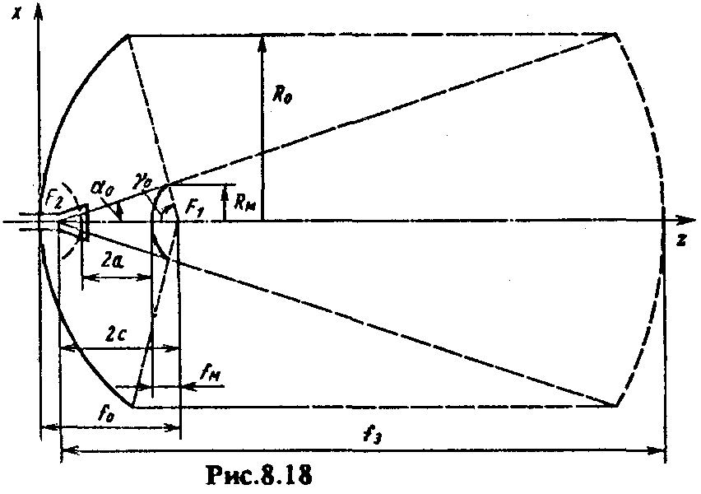
е — эксцентриситет малого зеркала.

Радиус раскрыва эквивалентного параболоида равен радиусу раскрыва большого зеркала двухзеркальной антенны R₀. Величины f₀ и f_{э} связаны соотношением:
$\frac{f_{Э}}{f_{0}}=\frac{\text{tg}\left(γ_{0}/2\right)}{\text{tg}\left(α_{0}/2\right)}=\frac{\left|e+1\right|}{\left|e−1\right|}$, (8.22)

Амплитудные распределения в раскрывах эквивалетного параболоида и основного зеркала одинаковы и рассчитываются так же, как в случае однозеркалыюй антенны. Для получения близкого к равномерному амплитудного распределения (максимального КИП) ДН облучателя должна быть похожа на идеализированную диаграмму, изображенную на рис. 8.13 (кривая 2). Из (8.18) видно, что фокусное расстояние, эквивалентного параболоида больше фокусного расстояния основного зеркала. Следовательно, при данном облучателе амплитудное распределение в раскрыве двухзеркальной антенны получается более равномерным, чем у однозеркальной антенны с таким же отношением R_{o}/f. Двухзеркальная антенна обладает рядом преимуществ по сравнению с однозеркальной. Вспомогательное зеркало облегчает подбор наиболее благоприятного амплитудного распределения в раскрыве параболоида (подробный анализ показывает, что трансформация амплитуд поля источника происходит только на малом зеркале; большое зеркало лишь выравнивает фазовое распределение) и тем самым обеспечивает сравнительно высокий результирующий КИП зеркала. Так как в двухзеркальной антенне облучатель можно расположить близко к основному зеркалу, то упрощается подводка питания к облучателю, укорачивается длина линии питания и облегчается крепление этой линии и облучателя. Укорочение линии питания ведет к уменьшению потерь в ней и снижению шумовой температуры тракта питания, что важно при использовании антенн в спутниковой и космической радиосвязи.
Применяя в двухзеркальной системе поверхности, несколько отличные от правильных параболоидов, эллипсоидов и гиперболоидов (квазипараболические или оптимизированные антенны), можно добиться более равномерного амплитудного распределения поля в раскрыве основного зеркала при меньшем переливании энергии через его края, чем это имеет место в обычной двухзеркальной антенне. Более равномерное амплитудное распределение в раскрыве большого зеркала при большом коэффициенте перехвата (ϑ₁) обеспечивается малым зеркалом благодаря модификации формы его поверхности. При этом модифицированная форма поверхности большого зеркала восстанавливает синфазность возбуждения его раскрыва.

Оптимизация двухзеркальной антенны состоит в подборе профилей зеркал в соответствии с заданной формой ДН облучателя. Основными требованиями, предъявляемыми к форме ДН облучателя оптимизируемой антенны, являются ее осевая симметрия и минимальная утечка энергии вне сектора облучения малого зеркала (крутые скаты ДН).

ОБЛУЧАТЕЛИ ЗЕРКАЛЬНЫХ АНТЕНН
В качестве облучателей зеркальных антенн применяют слабонаправленные антенны, обладающие однонаправленным излучением (в сторону зеркала). Фазовый центр облучателя совмещается с фокусом зеркала. Если облучатель не обладает однозначно выраженным фазовым центром, как, например, пирамидальный рупор, то положение такого облучателя относительно фокуса параболического зеркала подбирается экспериментально.
Диаграмма направленности облучателя должна обеспечивать требуемое амплитудное распределение в раскрыве при малом переливании энергии через края зеркала, но возможности обладать осевой симметрией и минимальным уровнем боковых и задних лепестков.
Диапазонные свойства параболической антенны в основном зависят от облучателя, поэтому от него требуется широкая полоса пропускаемых частот как по направленным свойствам, так и по согласованию.
Вибраторные облучатели, питаемые с помощью коаксиальных линий, применяют обычно в дециметровом диапазоне и в длинноволновой части сантиметрового диапазона. Для создания однонаправленного излучения используют контррефлекторы в виде пассивных вибраторов или металлических дисков диаметром (0;7... 0,8)λ. Фазовый центр облучателя находится между вибратором и контррефлектором.
Вибраторы, питаемые с помощью волноводов, — волноводно-вибраторные облучатели (рис. 8.19) применяют на волнах короче 10 см. В середине выходного отверстия волновода перпендикулярно линиям вектора $\vec{E}$ устанавливается тонкая металлическая пластина, к которой крепят дна вибратора на расстоянии примерно (0,3... 0,25) λ друг от друга. Вибраторы возбуждаются полем, выходящим из открытого конца волновода. Длины вибраторов подбираются так, чтобы второй вибратор играл роль контррефлектора. Фазовый центр располагается между вибраторами (ближе к первому из них).
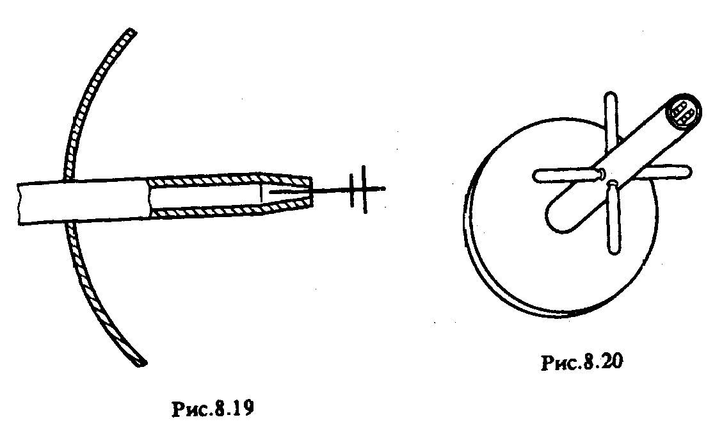

Вибраторные облучатели целесообразно использовать в случае довольно глубоких параболических зеркал (при 2γ_{о} = 120...180°).
Для создания круговой поляризации можно применять спиральный или турникетный облучатель (рис. 8.20). Облучатели этого типа используются также в зеркальных антеннах, если передаваемые поля имеют взаимно перпендикулярную поляризацию. В этом случае один из вибраторов предназначен для передачи, другой — для приема.

На сантиметровых и более коротких волнах широко применяют волноводные (круглые и прямоугольные) и рупорные облучатели (рис. 8.21). Эти облучатели позволяют передавать большую мощность и имеют лучшие диапазонные свойства, чем вибраторные. Рупорный облучатель с фазирующей секцией позволяет получать волну с круговой поляризацией.

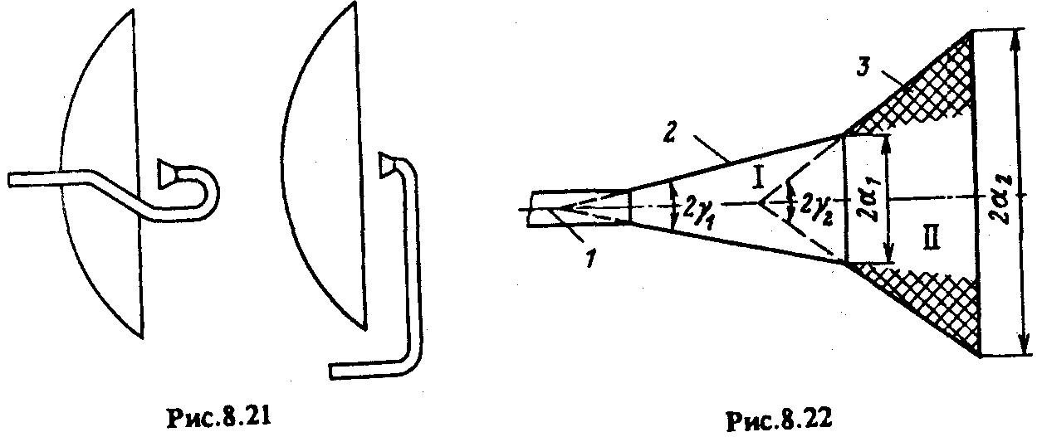
Облучатели, предназначенные для двухзеркальных неоптимизированных и оптимизированных антенн, должны иметь ДН с максимумами в направлении кромки малого зеркала и с небольшой впадиной в направлении его вершины (см. рис. 8.13, кривая 3, а лучше 2). Близкую к такой ДН имеют расфазированные рупоры.

Среди различных типов рупорных антенн, позволяющих получать требуемую форму ДН облучателя двухзеркальных антенн, используются расфазированные рупоры, расфазированные рупоры с изломом конической образующей (рис. 8.22), расфазированные рупоры с диэлектрической втулкой (рис. 8.23), рупор с импедансными структурами (рис. 8.24).
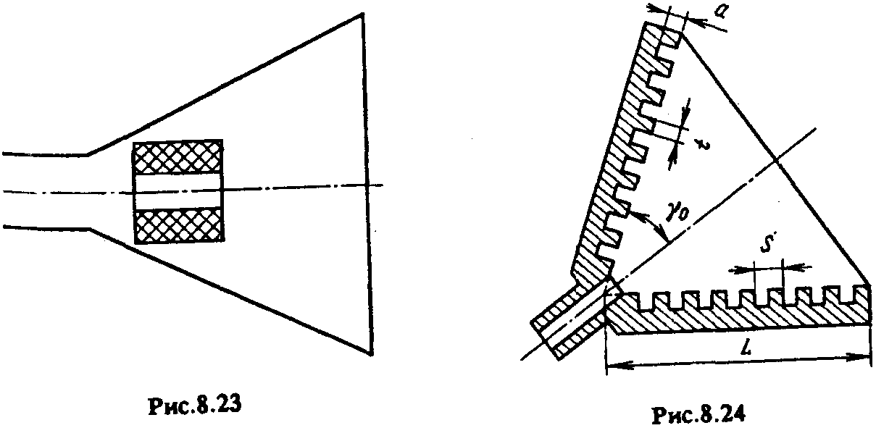

АНТЕННА — ПАРАБОЛИЧЕСКИЙ ЦИЛИНДР.
УГОЛКОВАЯ АНТЕННА
В ряде случаев необходимо в двух главных плоскостях иметь ДН, значительно отличающиеся по ширине. При этом пространственная ДН будет в форме веера. Для получения веерной ДН размеры раскрыва антенны в двух взаимно перпендикулярных плоскостях должны быть различны. Такую диаграмму легко получить с помощью антенны, состоящей из металлического зеркала, поверхность которого имеет форму параболического цилиндра, и линейного облучателя, расположенного вдоль фокальной оси этого цилиндра (рис. 8.25). Элементы линейного излучателя возбуждаются синфазно. Сечение цилиндра плоскостью yOz представляет параболу, а плоскостью хОz — прямую линию. Длина облучателя равна примерно длине (высоте) цилиндра h.
Если на поверхность цилиндра падает волна, то благодаря геометрическим свойствам параболы эта волна, отражаясь по законам геометрической оптики, трансформируется в плоскости yOz в плоскую. В плоскости xОz цилиндр не обладает трансформирующими свойствами. Поверхность раскрыва цилиндра ABCD имеет форму прямоугольника со сторонами 2R₀ = AB и h и возбуждается синфазно. Синфазность возбуждения вдоль оси у обеспечивается трансформирующими свойствами параболического цилиндра в плоскости yOz, а вдоль оси х — тем, что все элементы линейного облучателя возбуждаются синфазно и создают вдоль оси облучателя синфазное поле.
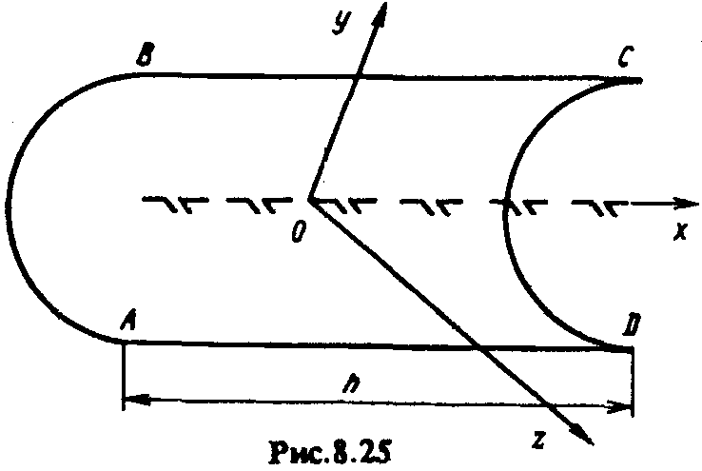
В плоскости xOz ДН параболического цилиндра (см. рис. 8.25) копирует ДН синфазного облучателя. Ее ширина определяется линейным размером облучателя и амплитудным распределением поля вдоль оси х. В плоскости xOz ДН антенны может быть рассчитана методом, изложенным выше, но при этом функция:
$$f_{1}(γ)=\sqrt{1+\text{cos}γ}⋅\frac{F_{0}(γ)}{\sqrt{2}}$$

где $F_{0}(γ)$ — нормированная ДН облучателя в плоскости yOz.

Обычно результирующий КИП параболического цилиндра не превышает 0,5...0,6.
Параболический цилиндр может облучаться с помощью синфазной многощелевой волноводной антенны, волноводной многовибраторной антенны, рупорной линейной решетки, сегментной параболической антенны, уголковой антенны и т.п.
Уголковая антенна (рис. 8.26) состоит из зеркала (рефлектора), образованного двумя плоскими металлическими пластинами, и вибратора (2) или системы коллинеарных вибраторов, расположенных в плоскости биссектрисы угла зеркала γ. Поле, излученное антенной, является суммой поля, излучаемого непосредственно вибратором (облучателем), и поля, создаваемого вторичными токами, текущими по поверхности зеркала. Подбором угла γ и расстояния d от оси облучателя до вершины зеркала максимальное излучение получается в направлении биссектрисы угла γ.
Угол γ обычно берется равным 180^{о}/n, где п — целое число (1,2,3,...).
Уголковая антенна отличается конструктивной простотой. Крепление вибраторов можно осуществлять с помощью как диэлектрических, так и «металлических» изоляторов, что предпочтительнее. Такая антенна при ее приемлемых размерах позволяет получать ДН шириной примерно до 20° (по половинной мощности). По своим направленным свойствам антенна близка к параболическому цилиндру с такими же размерами.
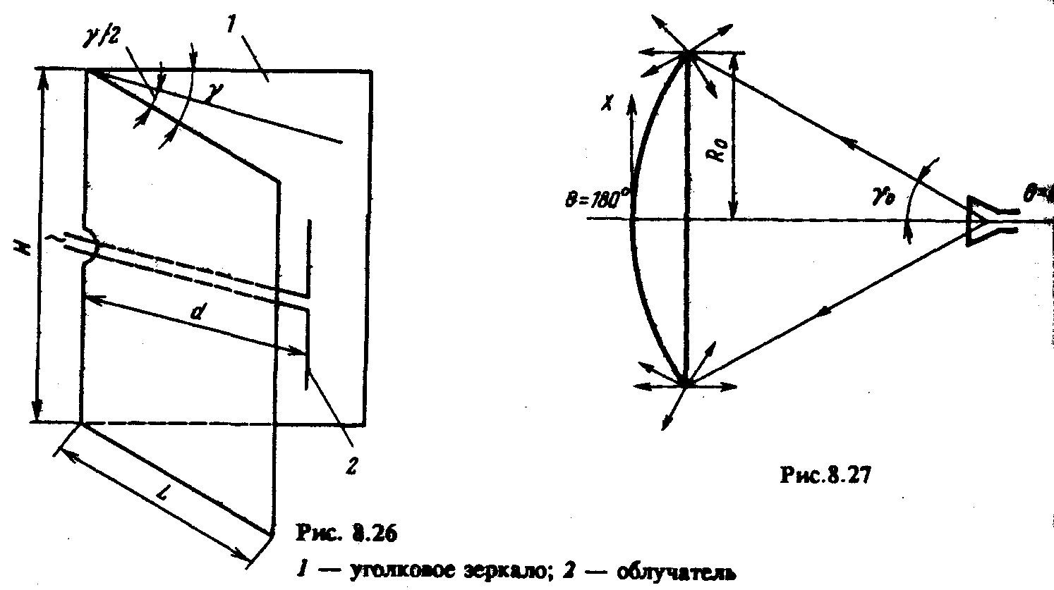

УРОВЕНЬ ИЗЛУЧЕНИЯ ПАРАБОЛИЧЕСКОЙ АНТЕННЫ
В ОБЛАСТИ ТЕНИ
В ряде случаев, в частности в радиорелейной связи, важное значение имеет УБЛ в заданных квадрантах в направлениях, близких к 180°. В этих направлениях излучение (коэффициент защитного действия) должно составлять не более — (60... 70) дБ.
Удовлетворительную точность расчета излучения в области тени дает метод геометрической теории дифракции (ГТД). Как и геометрическая оптика, ГТД базируется на предположении, что энергия распространяется вдоль лучей, однако в отличие от геометрической оптики в ней помимо падающих, отраженных и преломленных лучей рассматриваются так называемые дифракционные лучи.
Напряженность поля, создаваемого в области тени параболической антенны, обусловлена в основном краевыми дифрагированными лучами, возникающими в местах падения волны, созданной облучателем. В случае зеркальной антенны — это волна, созданная облучателем на краю (ребре) зеркала (рис. 8.27).
В направлении оси зеркала поляризация дифрагированного поля, определяемого ребром антенны, соответствует поляризации поля облучателя. Кроссполяризационная составляющая поля для направлений, близких к оси зеркала, невелика. Будем считать, что облучатель создает поле, поляризованное в направлении, параллельном оси х. Как показано в [2], составляющая дифрагированного поля Е_{х}^{д} в направлении θ = 180° и близких к нему определяется выражением:

$E_{x}^{д}=\left[\frac{{ΔE}_{0}R_{0}}{2}⋅\frac{J_{0}({\text{kR}}_{0}\text{sin}θ)}{\text{sin}\left(γ_{0}/2\right)}−\text{cos}\left(2ϕ\right)⋅J_{2}({\text{kR}}_{0}\text{sin}θ)\right]⋅\frac{\text{exp}\left(−\text{jkr}\right)}{r}$, (8.23)

где Е_{о} — напряженность поля, создаваемого облучателем в центре раскрыва зеркала (в случае двухзеркальной антенны это центр раскрыва эквивалентного параболоида); ϕ — полярный угол в плоскости уОz; Δ = E_{кр}/E_{о}; γ_{o} — половина угла раскрыва зеркала. При выводе формулы (8.23) предполагалось, что ДН облучателя осесимметрична и поэтому уровень облучения краев зеркала одинаков.

При расчете значений Е_{х}^{д} в плоскости Е следует в (8.23) положить ϕ = 0, а в плоскости Н — ϕ = π/2.

Подставляя в (8.23) θ = 180° и нормируя это выражение к напряженности поля в направлении максимального излучения антенны, получаем выражение для коэффициента защитного действия (КЗД) в плоскости Е, т.е. при ϕ = 0°:

$\frac{E\left({\text{180}}^{o}\right)}{E\left(0^{o}\right)}=\frac{Δ}{\sqrt{{\left(1+\frac{Δ}{2}\right)}^{2}+\frac{{\left(1−Δ\right)}^{2}}{\text{12}}}}⋅\frac{λ}{{πR}_{0}\sqrt{ϑ_{a}}}⋅\frac{1}{2\text{sin}\left(γ_{0}/2\right)}$, (8.24)
где λ — рабочая длина волны; ϑ_{a} — апертурный КИП параболической антенны. Как показывают расчеты по формуле (8.24), для параболических антенн с углами раскрыва 2γ_{о} = (120... 180)° КЗД составляет —(50 ... 60) дБ.

КОНТРОЛЬНЫЕ ВОПРОСЫ
1. В чем состоит строгий метод расчета поля излучении открытого конца волновода?
2. Чем отличается приближенное (инженерное) решение задачи об излучении открытого конца волновода от строгого метода?
3. Объясните основные особенности (достоинства и недостатки) антенны в виде открытого конца волновода.
4. Назовите области применения антенны в виде открытого конца волновода.
5. Назовите типы рупорных антенн, изобразите структуру поля в рупорной антенне, объясните, чем отличается структура поля в рупоре и питающем волноводе.
6. Чем объясняется нескнфазность возбуждения раскрыва рупорной антенны, каков закон изменения фазы?
7. Как в оптимальном рупоре связаны между собой длина рупора, размеры раскрыва и величина максимальных фазовых искажений в нем?
8. Какие рупорные антенны называются расфазированными? Назовите особенности их ДН.
9. Поясните механизм преобразования линейно поляризованной волны в волну с круговой поляризацией.
10. Как можно объяснить принцип действия зеркальной антенны с точки зрения апертуриого и токового методов?
11. Перечислите основные особенности двухзеркальных антенн по сравнению с однозеркальными.
12. Назовите основные причины, определяющие величину результирующего КИП зеркальной антенны.
13. Чем ограничено предельное значение КНД зеркальной антенны?
14. Что принято называть реакцией зеркала на облучатель, каковы способы ее ослабления?
15. Поясните понятие эквивалентною параболоида и целесообразности его введения.
16. В чем заключается оптимизация двухзеркалькой антенны, каковы цели оптимизации?
17. По каким признакам можно классифицировать облучателя зеркальных антенн?
18. От чего зависит уровень боковых лепестков, ближайших к главному лепестку ДН?
[2] Айзенберг Г.З., Ямпольский В.Г., Терешин О.Н. Антенны УКВ. Ч. 1, 2. – М.: Связь, 1977. – 667 с.

ЛЕКЦИЯ 10

АНТЕННЫ РАДИОРЕЛЕЙНЫХ ЛИНИЙ
АНТЕННЫ РАДИОРЕЛЕЙНЫХ ЛИНИИ ПРЯМОЙ ВИДИМОСТИ
К антеннам радиорелейных линий (РРЛ) прямой видимости предъявляются следующие основные требования:
1. Коэффициент усиления антенны, позволяющий использовать передатчики небольшой мощности, компактную и экономичную аппаратуру, должен быть 30 ...45 дБ.
2. Рабочая полоса частот антенно-фидерной системы должна обеспечить многоствольный режим работы, в котором на каждой станции на различных частотах работают несколько приёмопередатчиков на общую антенну. Это повышает экономическую эффективность радиорелейной системы, так как стоимость антенных опор-башен или мачт нередко превышает стоимость приемопередатчиков,
3. Коэффициент защитного действия антенны (отношение E_{θ=180}º/E_{θ=0}º) должен быть равен —(60 ...70) дБ, что обусловлено при двухчастотной системе, применяемой на современных радиорелейных линиях, требованием высоких защитных свойств антенн от приема сигналов с обратного направления.
4. Для снижения уровня переходных шумов согласование антенны с фидерным трактом должно быть высоким; коэффициент отражения в тракте не должен превышать 2,5... 3,5 %.
5. Кроссполяризационная защита антенны т.е. ослабление поля перекрестной поляризации при приеме с главного направления должна составлять 20...30 дБ.
6. Уровень боковых лепестков антенны, характеризующий её помехозащищенность, определяется как электрической и конструкционной схемами выполнения антенны, так и влиянием дополнительных факторов (опоры, оттяжки и т.п.). Для ориентировочной оценки уровня бокового излучения антенны в переднем полупространстве МККР дает следующую формулу для огибающих боковых лепестков:
G(θ) = 52 — 10lg(D/λ) — 25lgθ,

где D – диаметр антенны, λ – длина волны, θ - угол, отсчитываемый от направления максимального излучения, град.
Протяженность РРЛ достигает многих тысяч километров, пои этом расстояние между соседними станциями составляет в основном 40... 70 км и каждая станция снабжена приемопередающей аппаратурой и антеннами.
Тип антенн для РРЛ в основном определяется рабочим диапазоном частот и емкостью линии (числом телефонных или телевизионных каналов). На РРЛ прямой видимости, работающих в дециметровом диапазоне волн, в основном применяются спиральные антенны, которые обеспечивают требуемые электрические характеристики, достаточно просты в изготовлении и испытывают небольшие ветровые нагрузки. При этом для увеличения КУ используются антенны, состоящие из двух или четырех параллельно включенных спиральных излучателей.
При расстоянии между соседними ретрансляционными пунктами 40 ...70 км для устойчивой связи необходимо, чтобы КУ антенны составлял 30... 48 дБ. Площадь излучающего раскрыва таких антенн составляет 2... 15 м². Ширина ДН 2θ_{0,5} находится в пределах от 5° (при G = 30 дБ) до 0,7° (при G = 48 дБ).
Радиорелейные линии большой емкости работают в сантиметровом диапазоне волн. Применяется 2-х частотный план распределения частот. При этом на промежуточной станции передача в оба направления (прямое и обратное) ведется на одной частоте f₁ , а прием с обоих направлений — на другой частоте f₂. Таким образом, антенна находится в поле действия двух сигналов, приходящих с противоположных направлений. Для снижения помех между прямым и обратным каналом связи КЗД антенны ξ_{защ} = Е_{обр}/Е_{пр} должен составлять не более —(65 ... 70) дБ.
Уровень боковых лепестков антенны, характеризующий помехозащищённость при приеме и оказывающий существенное влияние на ЭМС при передаче, должен быть по возможности мал.

Необходимое переходное затухание между трактами приема и передачи (отношение мощности, излучаемой передающей антенной, к мощности, просачивающейся в приемный тракт этой или рядом расположенной антенны) обеспечивается взаимно перпендикулярными поляризациями излучаемого и принимаемого антенной поля. Однако вследствие того, что излучаемое параболической антенной поле кроме составляющей с основной поляризацией имеет также составляющие перпендикулярной ей поляризации, возможен переход мощности из канала передачи в канал приема. Во избежание связанных с этим искажении коэффициент поперечной (кросс) поляризации поля антенны должен составлять —(25...30) дБ, что достигается выбором типа параболического зеркала (лучше длиннофокусного); и облучателя (например, рупора).
Отраженные волны с тракте питания приводят к нелинейности фазовой характеристики последнего, что вызывает искажения изображения при передаче телевидения, и появлению шумов в телефонных каналах. Допустимое значение коэффициента отражения, вызванное рассогласованием волнового сопротивления липни и входного сопротивления антенны, для многоканальных систем не должно превышать 2 ... 3 % во всей рабочей колосе частот. Для этих систем полоса частот, удовлетворяющая данному требованию, составляет 10...15% несущей частоты высокочастотного сигнала.
Антенна должна иметь жесткую конструкцию, что бы при порывах ветра упругая деформация антенны не превышала допустимую величину. Атмосферные осадки не должны попадать в тракт питания, что приводит к увеличению потерь и рассогласованию.
Недостатки одно- и двух-зеркальных антенн, использующихся в РРЛ:
- Сложность получения в их раскрыве оптимального распределения амплитуды поля.
- Переливание поля облучателя за края зеркала.
- Затенение раскрыва облучателем.
- Плохое согласование облучателя с фидером, определяемое перехватом облучателем части отражённых от зеркала лучей.
Результат: низкий КЗД и высокий УБЛ. Для уменьшения бокового излучения и увеличения КЗД применяют различные защитные экраны. Для антенн с КУ в 40 дБ, в таком случае КЗД составляет –(45…50) дБ, что недопустимо для использования антенны на РРЛ, работающей по двухчастотному плану. У высококачественных антенн, снабжённых защитными экранами, КЗД может быть снижен до –(55…70) дБ.
На рис. 10.10 изображена двухзеркальная симметричная антенна со смещенной локальной осью (АДЭ — антенна двухзеркальная со смещенной фокальной осью и с эллиптической образующей малого зеркала), в которой эффект затенения отсутствует. В схеме антенны фокальная ось параболы, являющаяся образующей основного зеркала, не совпадает с осью симметрии.
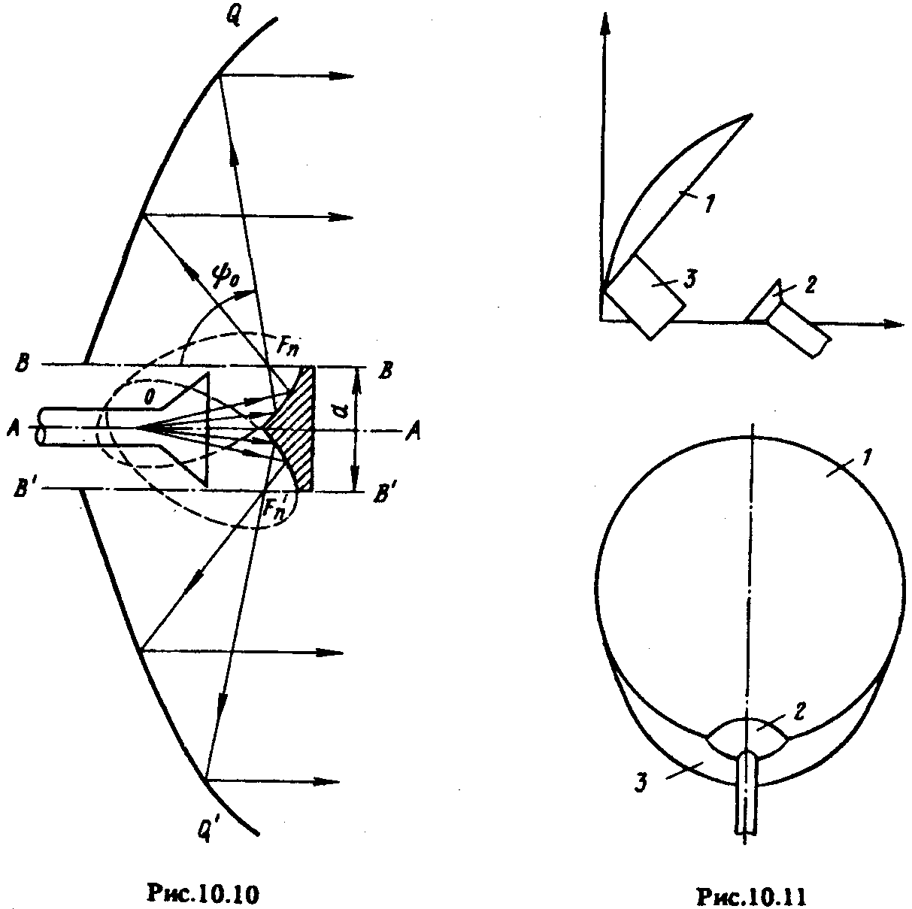
Фазовый центр 0 рупора, излучающего сферическую волну расположен на оси симметрии антенны АА. Фокальная ось ВВ параболы BQ с фокусом в точке F_{n} смещена параллельно оси АА на расстояние d/2. Симметричная парабола B'Q' с фокусом в точке F'_{n} также смещена от оси симметрии на d/2. В пространстве фокусы параболы располагаются на фокальном кольце с диаметром d. Фокус параболы F_{n} и фазовый центр рупора 0 выбираются в качестве фокусов эллипса. Вращением отрезка этого эллипса вокруг оси симметрии АА образована поверхность малого зеркала.
Рассмотрим ход лучей в антенне. Лучи рупора, являющегося источником сферической волны, падая на поверхность малого зеркала, собираются в фокусах F_{n} и F'_{n}. Эти точки могут быть представлены как точечные источники (в плоскости рисунка), облучающие параболы BQ и B'Q'. Следовательно, в раскрыве большого зеркала образуется синфазный волновой фронт с направлением распространения, совпадающим с осью симметрии. Чтобы исключить возврат части лучей в рупор после их отражения от малого зеркала, размер его раскрыва следует ограничить диаметром d. В этом случае параболоид полностью освещается полем, отраженным от малого зеркала, от начального значения угла ψ = 0 до предельного угла раскрыва ψ = ψ₀.

Данная антенна по сравнению с обычными двухзеркальными антеннами обладает рядом преимуществ:
1) наличие конического острия на малом зеркале значительно ослабляет реакцию зеркала на облучатель и улучшает согласование антенны;
2) появляется возможность существенно сократить расстояние между облучателем и малым зеркалом и тем самым уменьшить утечку энергии за это зеркало и упростить его крепление;
3) вследствие того, что лучи, идущие через область центра раскрыва облучателя (которым соответствует наибольшая плотность энергии), переизлучаются малым зеркалом на периферию параболоида, а лучи, отраженные от точек, находящихся вблизи краев вспомогательного зеркала (им соответствует меньшая плотность энергии), попадают на участки поверхности параболоида, близкие к его вершине, обеспечивается большая равномерность амплитудного распределения поля в раскрыве антенны (более высокий апертурный КИП).
В последнее время значительно повысился интерес к антеннам с вынесенным облучателем (АВО) (см. рис. 8.15).
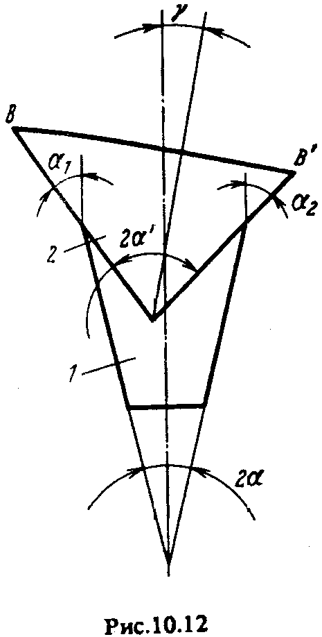
Однозеркальная АВО (рис. 10.11) содержит: отражающее зеркало 1, представляющее собой вырезку из параболоида вращения цилиндром, ось которого смещена на некоторое расстояние относительно фокальной оси исходного параболоида; облучатель 2, в качестве которого используется расфазированный рупор с изломом образующей, поворотом оси и косым срезом раскрыва (РРИП) (рис. 10.12); экран 3, увеличивающий ее КЗД. Оси малого 1 и основного 2 элементов рупора (см. рис. 10.12) развернуты на некоторый угол γ. Так как при этом углы α₁ и α₂ оказываются различными, то вершина главного лепестка ДН рупора становится неосесимметричной. В перпендикулярной плоскости углы, аналогичные углам α₁ и α₂, остаются равными, а ДН симметричной. Срезав раскрыв основного рупора, не перпендикулярного его оси, можно устранить различную расфазировку поля в точках В и В', лежащих на границах раскрыва.
Облучатель типа РРИП обеспечивает симметричное по главным осям возбуждение апертуры неосесимметричной антенны при очень малом УБЛ.

Среди существующих антенн наименьшим боковым излучением (наилучшей помехозащищенностью) обладают рупорно-параболические антенны (РПА). Такая антенна состоит из питаемого волноводом пирамидального или конического рупора и непосредственно присоединенного к нему зеркала, являющегося частью параболоида вращения (рис. 10.13, а). Фокус параболоида F совпадает с фазовым центром рупора, находящимся у вершины последнего. Электромагнитные волны, исходя из рупора, отражаются от параболического зеркала (рис. 10.13, б). Фронт отраженной от зеркала волны близок к плоскому, и поверхность раскрыва зеркала (поверхность АВ) является синфазной. В такой системе почти вся электромагнитная энергия облучателя попадает на зеркало, что резко уменьшает задние лепестки ДН. Облучатель (рупор) не затеняет поверхность зеркала, что приводит к уменьшению УБЛ. Так как отраженная от зеркала энергия не попадает в рупор, то отсутствует реакция зеркала на облучатель. При использовании достаточно длинных рупоров, присоединяемых к волновому с помощью плавных переходов, высокое согласование рупора и волновода обеспечивается в двухкратном диапазоне частот. В этом диапазоне может быть получен КБВ, равный, примерно 0,98.
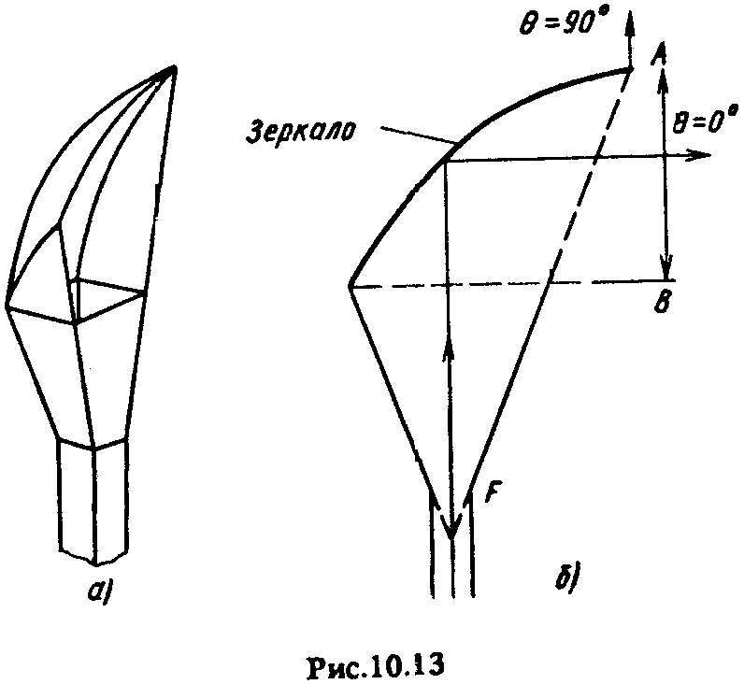
Коэффициент защитного действия РПА равен примерно —(65 ....70) дБ, КИП — около 0,65 ...0,75, коэффициент поперечной поляризации поля антенны в главном направлении составляет —(36 ...42) дБ. Обычно углы раствора рупора в плоскостях Е и Я выбираются в пределах 30 ...50°, а площадь раскрыва несимметричного параболоида (площадь апертуры антенны) составляет 5...15 м².
Антенна может быть использована одновременно для приема и передачи радиоволн с взаимно перпендикулярной поляризацией, а также для излучения и приема радиоволн с круговой поляризацией (при соответствующих схемах возбуждения и приема). Подробный анализ и расчет РПА приведены в [2].

Недостатками РПА являются значительные габаритные размеры (вертикальный размер) и соответственно большая масса. Однако существует ряд модификаций РПА с уменьшенными габаритными размерами конструкции. Это, например, РПА с инверсированным рупорным облучателем, трижды сложенная РПА и другие.
На РРЛ применяются также перископические антенные системы (рис. 10.14), особенностью которых является отсутствие длинного фидера (в описанных ниже схемах длина фидера достигает 100 м).
В перископической антенной системе энергия передается с помощью беспроводной линии передачи, состоящей из нижнего зеркала с облучателем (излучателя), установленного у основания мачты, и верхнего зеркала (переизлучателя). Излучателями могут быть несимметричные, выполненные по схеме АВО, или эллипсоидальные зеркальные антенны, В перископической антенне, выполненной по так называемой трехэлементной схеме (см. рис. 10.14), облучатель нижнего зеркала (например, рупор с изломом) устанавливается непосредственно в техническом здании.
В качестве переизлучателя обычно применяется плоское зеркало. Излучатель и переизлучатель так ориентируются относительно друг друга, что волны, излученные нижним зеркалом, «перехватываются» верхним и переизлучаются в направлении на соседний ретрансляционный пункт.
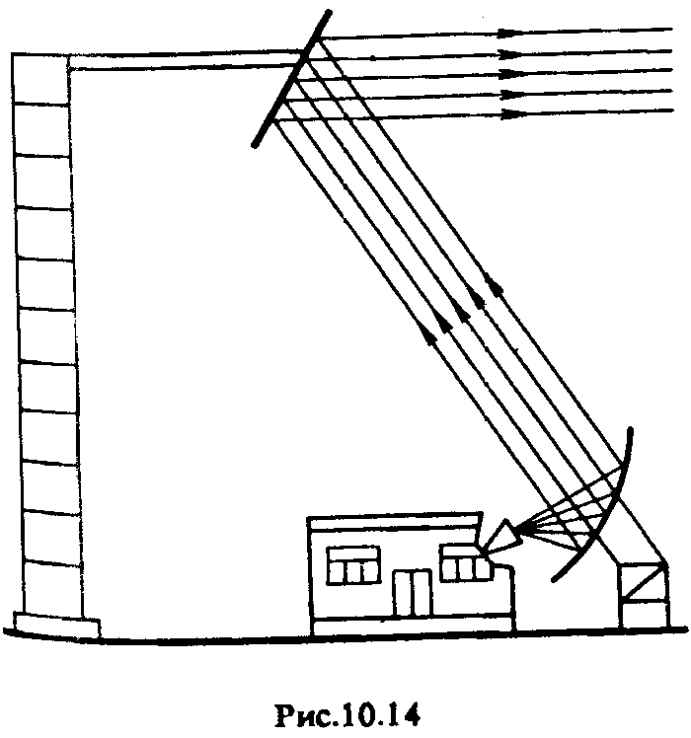

Фокусирующее действие нижнего зеркала сужает поток энергии, распространяющийся от него к верхнему зеркалу. Это приводит к увеличению КПД передачи энергии от нижнего зеркала к верхнему (отношение мощности, принятой переизлучателем, к мощности, излученной нижним зеркалом). Однако часть энергии все же переливается через края верхнего зеркала.
Выгоднее использовать верхний плоский переизлучатель не с прямоугольным, а с эллиптическим контуром обреза, имеющим в плоскости, перпендикулярной распространению волны, круглую поверхность раскрыва, так как при этом увеличивается КПД беспроводной линии передачи и уменьшается УБЛ ДН верхнего зеркала.

ПАССИВНЫЕ РЕТРАНСЛЯТОРЫ РРЛ
С целью совершенствования и повышения рентабельности РРЛ необходимо уменьшать затраты на строительство и эксплуатацию линий, особенно в условиях сильно пересеченной местности. Одним из способов решения этой задачи является замена части ретрансляторов РРЛ пассивными приемопередающими станциями, называемыми пассивными ретрансляторами. На таких станциях отсутствует приемопередающая аппаратура, а ретрансляция осуществляется особым образом выполненными антенными системами.

Пассивные ретрансляторы преломляющего типа можно реализовать в виде двух антенн, соединенных линией питания и ориентированных одна на предыдущий, а вторая на последующий ретрансляционные пункты.
Пассивные ретрансляторы типа препятствия (предложены в 1954 г. Г.3. Айзенбергом) в отличие от отражающих и преломляющих являются высокоэкономичными, поскольку не требуют точного выполнения рабочей поверхности и ее юстировки в пространстве. Это, в свою очередь, позволяет сооружать ретрансляторы с эффективной поверхностью в сотни квадратных метров при минимальных затратах.
Рассмотрим подробнее принцип действия пассивного ретранслятора типа препятствия. Ретранслятор, представляет собой металлическую поверхность П, расположенную между двумя радиорелейными пунктами А и В, находящимися вне прямой видимости друг от друга (рис. 10.15).
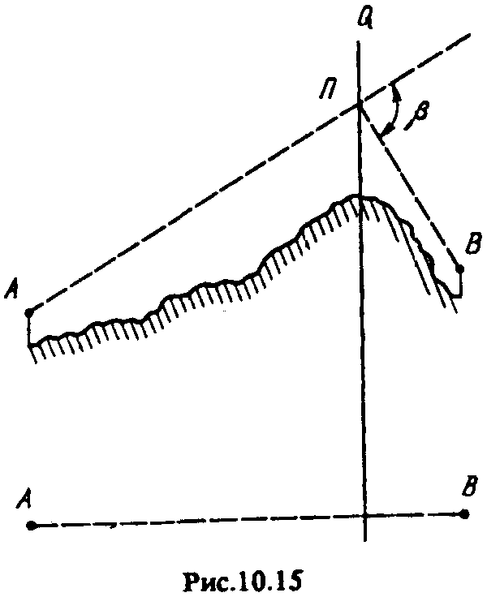
Появление напряженности поля в пункте В при установке на пути распространения волны препятствия П объясняется следующим образом. При отсутствии препятствия (ретранслятора П) в плоскости Q передающая антенна пункта А создает электромагнитное поле. Напряженность поля в пункте В определяется интерференцией полей от всех элементов этой возбужденной поверхности (плоскости Q). Распределение возбуждающего поля на плоскости Q таково, что при отсутствии прямой видимости между пунктами А и В напряженность результирующего поля в пункте В равна нулю. Другими словами, ДН возбужденной плоскости Q такая, что излучение в направлении пункта В отсутствует.

Установка в плоскости Q непроницаемого для электромагнитных волн препятствия приводит к тому, что на части плоскости Q, закрытой металлической поверхностью П, напряженность поля становится равной нулю. Таким образом, изменяется амплитудно-фазовое распределение возбуждающего поля, что приводит к изменению ДН возбужденной плоскости Q и появлению излучения в направлении пункта В.
Возбужденное падающей волной препятствие П является вторичным излучателем, и при рациональном выборе его формы и размеров интенсивность вторичного поля в пункте В может оказаться значительной.
Форма препятствия выбирается так, чтобы обеспечить минимальную расфазировку поля в точке приема В. На рис. 10.16 показано препятствие в виде части кольца, верхняя и нижняя кромки которого совпадают с границами зоны Френеля. Это обеспечивает синфазность поля в точке приема от сектора Δϕ при любом ϕ. В вертикальной плоскости расфазировка поля дуг различного радиуса r определяется разностью хода соответствующих лучей от пункта А к пункту В. По этим причинам угловой размер препятствия по координате ϕ и соответствующий линейный размер 2а имеют важное значение для формирования поля в точке В; они ограничиваются в основном только конструктивными соображениями.

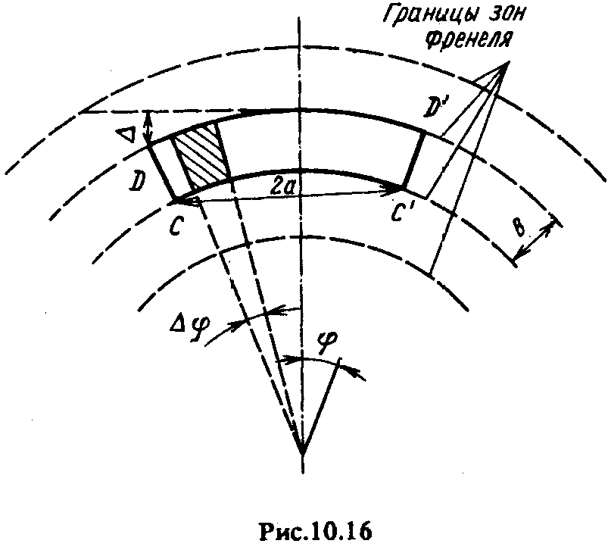
Пассивные ретрансляторы типа препятствия в отличие от ретрансляторов отражающего и преломляющего типов не требуют жесткой фиксации в пространстве и точности обработки поверхности, так как их роль заключается только в создании на фронте падающей волны участка с нулевой напряженностью поля (темное пятно). Отсутствие требований к жесткости конструкции позволяет выполнять полотно в виде проволочной сетки и подвешивать его на легких опорах.
Антенны пассивных ретрансляторов любого вида должны обладать значительно большими КУ, чем антенны активных ретрансляционных пунктов, что объясняется усилением приходящего сигнала исключительно за счет направленности антенн, так как усилительная аппаратура на пассивном пункте отсутствует.

Поэтому площадь пассивных ретрансляторов должна быть значительно больше площади раскрыва антенны активного ретранслятора (в 50... 60 раз). Коэффициент усиления таких пассивных ретрансляторов типа препятствия достигает 60... 70 дБ.
Пассивный ретранслятор типа препятствия может быть использован на РРЛ с прямой видимостью для увеличения КУ антенны без увеличения размеров ее поверхности. Такой ретранслятор называется антенным директором.
Особенно целесообразно применять антенные директоры на РРЛ, работающих в диапазонах 8 и 11 ГГц, где благодаря небольшому расстоянию между активными пунктами (25... 35 км) высота антенных опор обычно невелика.
При строительстве РРЛ в горной или сильно пересеченной местности возможно использовать пассивные ретрансляторы отражающего типа. Обычно они выполняются из одного или двух плоских зеркал (рис. 10.17), Однозеркальный пассивный ретранслятор применяется при угле β > 45...60° (рис. 10.17, а), а двухзеркальный ретранслятор, состоящий из двух близкорасположенных зеркал (рис. 10.17, б) — при β = 35 ...60°.
Схема расположения зеркал в ретрансляторе на рис. 10.17, б, называется Δ-конфигурацией. Она характерна тем, что зеркало Р₂ и пункт приема В расположены по разные стороны от направления АР₁. Такое построение пункта ретрансляции становится нецелесообразным при малых углах β. Это связано с тем, что зеркала Р₁ и Р₂ необходимо устанавливать на большом расстоянии друг от друга, чтобы избежать их взаимной экранировки. При этом увеличивается рассеяние энергии на участке Р₁Р₂.
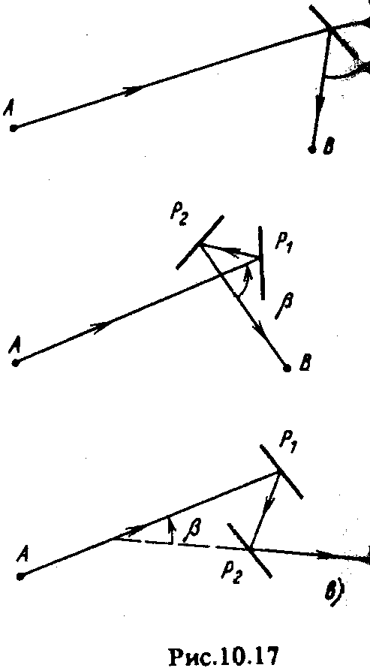
На рис. 10.17, в, показана другая возможная схема расположения зеркал двухзеркального ретранслятора, известная как Z-конфигурация. В данном случае зеркало Р₂ и пункт В расположены по одну сторону от направления AP₁. Практически Z-конфигурацию целесообразно использовать при 0°<β<40°, при этом зеркала Р₁ и Р₂ можно расположить близко друг к другу, что весьма удобно на практике. Необходимость применения двухзеркального ретранслятора объясняется тем, что коэффициент использования поверхности однозеркалыюго ретранслятора, остается достаточно высоким до тех пор, пока угол падения волны на зеркало невелик.

АНТЕННЫ ТРОПОСФЕРНЫХ РРЛ
Наряду с РРЛ прямой видимости возможна и практически реализована на УКВ передача многоканальных сообщений на большие расстояния с использованием эффекта дальнего тропосферного распространения (ДТР) радиоволн.
Поскольку приемная антенна улавливает только небольшую часть энергии, переизлученной рассеивающим объемом (CDD₁C₁ на рис. 10.18), для устойчивой связи необходимо, чтобы передающая и приемная антенны имели большой КУ (около 45 дБ). Поэтому площади излучающих поверхностей антенн могут достигать нескольких сотен квадратных метров.
Следует также иметь в виду, что КУ как передающей, так и приемной антенны тропосферной линии растет не прямо пропорционально поверхности ее раскрыва, а медленнее, что можно объяснить некогерентностью объема тропосферы при сужении ДН антенны. При этом чем больше расчетный КУ антенны, тем значительнее уменьшение ее реального КУ. Данное явление называется потерей усиления антенн.
На тропосферных РРЛ, работающих в диапазонах дециметровых и сантиметровых волн, в основном применяются однозеркальные осесимметричные и неосесимметричные антенны, осесимметричные двухзеркальные антенны со смещенной фокальной осью, а также рупорно-параболические антенны. Расчетный коэффициент усиления у вышеперечисленных антенн составляет 41 .. .43,5 дБ.
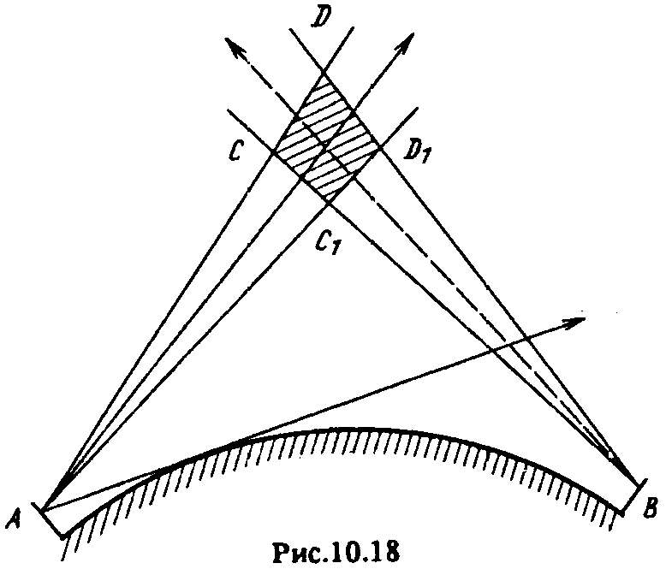

На пунктах тропосферных РРЛ нет необходимости поднимать антенны на большую высоту. Обычно нижний ряд антенны находится на расстоянии 8...20 м над поверхностью Земли. Для увеличения КЗД и помехозащищенности антенн применяют различного рода экраны и защитные устройства.
Уровень сигнала на пролете тропосферной РРЛ можно повысить с помощью антенных директоров. Особенно целесообразна установка антенных директоров на трассах, имеющих близкорасположенные перед антенной препятствия, что позволяет существенно снизить их затеняющее действие.

В заключение рассмотрим основные параметры антенн действующей тропосферной РРЛ «Горизонт», работающей в диапазоне 790 МГц. Антенны выполнены по однозеркальной параболической схеме с вынесенным облучателем, что позволяет устранять влияние реакции зеркала на согласование тракта, уменьшать затенение раскрыва, а также зону биологической опасности по сравнению с осесимметричными антеннами.
На каждом ретрансляционном пункте устанавливаются четыре антенны (по две в каждом направлении). Раскрыв зеркала 20×20 м при высоте нижней кромки над землей 8 или 20 м. Зеркало выполнено из плоских металлических листов размером 2×2 м, укрепленных на несущей ферме. В качестве облучателя используется пирамидальный рупор с раскрывом 1×1 м и длиной 3 м. Для защиты от осадков в раскрыве рупора сделан косой срез, который закрывается пластмассовой крышкой. Коэффициент усиления антенны G = 42,4 дБ, ширина главного лепестка 2θ_{0,5}= 1°16', УБЛ не более —(20 ...25) дБ. Для ослабления поля помех с боковых направлений поля в секторе углов, близких к 180°, используются специальные вынесенные экраны и щелевые защитные устройства.

АНТЕННЫ ДЛЯ СПУТНИКОВОЙ И КОСМИЧЕСКОЙ РАДИОСВЯЗИ
Связь между земными пунктами, находящимися на расстояниях от нескольких тысяч до нескольких десятков тысяч километров друг от друга, удобно осуществлять на сантиметровых волнах с помощью ИСЗ, применяемых в качестве активных ретрансляторов. В то же время специалисты, занимающиеся вопросами создания телекоммуникационных сетей, считают, что, например, для центральной части России при расстоянии между передающими я приемными центрами более 400 ...500 км ретрансляция программ через ИСЗ становится выгоднее, чем их передача по наземным каналам (кабельным и РРЛ). В труднодоступных местностях (в болотистых, в горных ущельях) это расстояние может быть еще меньше.
Для увеличения пропускной способности спутниковых систем связи кроме используемого частотного диапазона 4/6 ГГц в настоящее время все шире осваиваются новые диапазоны 11/14 и 20/30 ГГц.
Объем и качество передачи информации во многом определяются антенно-фидерным устройством системы спутниковой связи (ССС). С учетом этого сформулируем основные требования к антенным устройствам ССС.

Антенны земных станций ССС. К указанным антеннам предъявляются следующие основные требования:
1) обеспечение высокого КУ при достаточно большом КИП (0,6 ...0,7) и как можно более низких значениях шумовой температуры и УБЛ;
2) возможность наведения луча на ИСЗ с помощью опорно-поворотного устройства, а также систем программного и ручного наведения и автоматического сопровождения;
3) сохранение электрических характеристик и надежной работы в заданных климатических условиях, особенно при предельных скоростях ветра;
4) соответствие ДН антенны справочной диаграмме, рекомендуемой МККР (с целью обеспечения условия электромагнитной совместимости). Справочная диаграмма представляет собой графическое изображение (или аналитические выражения) огибающей рекомендуемой ДН относительно изотропного излучателя.
Антенны земных станций спутниковой связи (ЗССС) и космической радиосвязи являются сложными устройствами, имеющими большие габаритные размеры и массу. Они работают в условиях воздействия переменных ветровых нагрузок, дождя, гололеда, солнечного нагрева и т.д. В этих трудных климатических условиях должны быть обеспечены высокая механическая прочность антенной системы и сохранение с высокой точностью заданной формы поверхности зеркала. С этой целью зеркало антенны снабжается мощным каркасом, опирающимся на несущую платформу антенно-поворотного устройства (рис. 10.19).
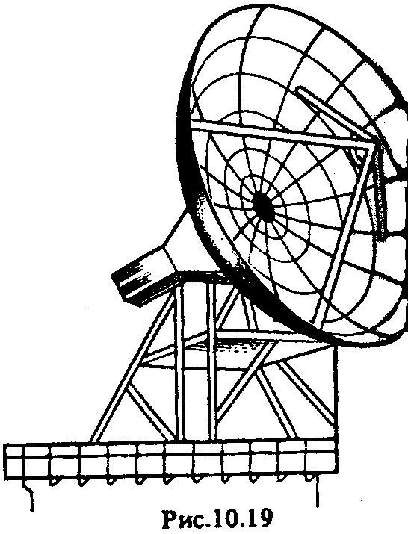
Одной из важнейших характеристик антенн ЗС является величина отношения КУ антенн (G) к суммарной шумовой температуре (T_{Σ}) на входе приемного устройства, измеренной в Кельвинах при угле места 5° (шумовая добротность). Современные зеркальные антенны ЗС с диаметром раскрыва 30 м имеют G/T около 42 дБ/К. Очевидно, что для увеличения отношения G/T следует увеличивать КУ антенны и уменьшать суммарную шумовую температуру
T_{Σ} =Т_{у} + Т_{тр} + Т_{А}.
Здесь Т_{у} — шумовая температура малошумящего усилителя (МШУ), к которому присоединена антенна (обычно Т_{у} = 40...60 К); Т_{тр} — шумовая температура СВЧ тракта, соединяющего антенну с МШУ; Т_{А} — эквивалентная шумовая температура антенны.
Температура Т_{А} растет при уменьшении угла места Δ (угол между направлением максимального излучения и горизонтом) из-за увеличения поглощения радиоволн в большей толще атмосферы Земли и приема шумов теплового излучения Земли. При Δ = 4...5° уровень шумов Земли недопустимо возрастает, так как их прием происходит через боковые лепестки, близкие к главному.

Кроме того, при уменьшении угла Δ путь от антенны до ИСЗ (или космического объекта), проходящий в плотных слоях атмосферы, удлиняется, что ведет к увеличению уровня шумов, порождаемых атмосферой. Минимально допустимый угол места в диапазоне 4/6 ГГц составляет 5... 7°. В диапазонах 11/14 и 20/30 ГГц ввиду существенного возрастания потерь в атмосфере минимально допустимый угол места Δ не должен быть менее 10°.

В связи с ростом числа ИСЗ на геостационарной орбите и уменьшением углового расстояния между ними на ЗС возрастает опасность помех от соседних ИСЗ. Поэтому антенны ЗССС должны иметь низкий УБЛ.
На ЗССС с малой пропускной способностью и станциях телевизионного вещания, обслуживающих небольшие населенные пункты, применяются однозеркальные антенны с КУ не более 35 дБ и несколько многоэлементных директорных антенн, .работающих в параллель (система «Экран») с КУ примерно 21 ...28 дБ.
На ЗССС с большой пропускной способностью используются в основном двухзеркальные модифицированные параболические антенны. Диаметры раскрыва таких антенн определяются заданными значениями рабочей частоты, КУ, УБЛ и доходят до 30 ...32 м.

В качестве примера рассмотрим антенну ЗССС, обеспечивающую телефонную, телефаксную связь и передачу данных межмашинного обмена в диапазоне 4/6 ГГц между абонентами, расположёнными на территории России, а также зарубежных стран Европы, Азии, Америки.
Для излучения и приема сигналов используется двухзеркальная параболическая антенна Кассегрена с диаметром раскрыва D = 4,8 м. Профиль малого зеркала с диаметром d = 0,9 м модифицирован с целью реализации максимального КИП антенны. В качестве облучателя используется специально разработанный конический рупор, который во всем рабочем диапазоне антенны формирует осесимметричную ДН с практически неизменной шириной главного лепестка. Диаметр раскрыва облучателя составляет 0,18м.
Диаграммы направленности такой антенны на частоте передачи f₁ = 6,012 ГГц и приема f₂ = 3,95 ГГц представлены на рис. 10.20. Коэффициенты усиления на частотах f₁ и f₂ равны соответственно 46,8 и 43,8 дБ, а УБЛ = —12,9 и —13,9 дБ. Сравнительно высокий УБЛ обусловлен амплитудным распределением поля в раскрыве, близким к равномерному, и влиянием затенения апертуры антенны малым зеркалом. Поляризация поля — круговая левополяризованная при излучении и правополяризованная при приеме.

Эквивалентная изотропно-излучаемая мощность (ЭИИМ — произведение подводимой к антенне мощности на КУ антенны) составляет 60 дБВт. Шумовая добротность (отношение КУ антенны к эквивалентной шумовой температуре приемной системы) равна 17 дБ/К.
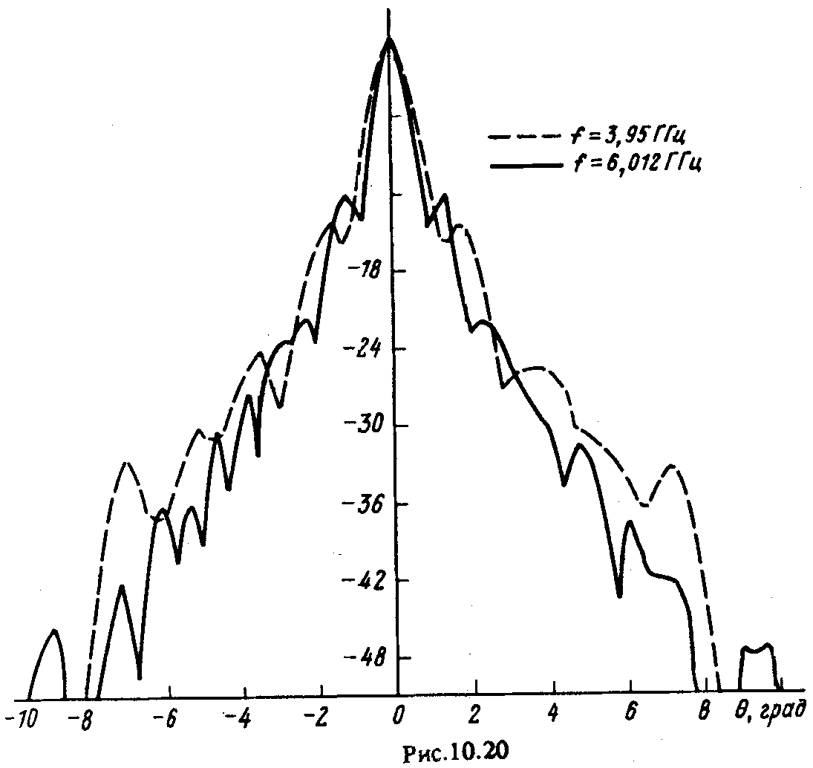

Сигналы, приходящие от космических кораблей или отраженные от планет при радиоастрономических исследованиях, также весьма слабы из-за очень большой удаленности указанных источников. В этих условиях для того, чтобы обеспечить необходимое отношение сигнал-шум на входе приемника, антенны ЗС должны иметь очень высокий КУ (от 65...70 дБ), чему соответствуют большие размеры антенн и малая угловая ширина главного лепестка ДН.

Бортовые антенны ССС. Бортовые антенны ИСЗ обеспечивают прием и передачу по спутниковой линии связи сигналов связных, вещательных, телевизионных, телеметрических и других систем. Уровень излучения в сторону Земли антеннами ИСЗ ограничен энергетикой станции космического аппарата (КА) и недопустимостью излучения в этом направлении мощных сигналов, которые могут создать помехи другим радиотехническим системам.
В этой связи антенные системы современных ИСЗ должны удовлетворять следующим требованиям:
- обеспечивать эффективное облучение только заданной области земной поверхности;
- допускать повторное (многократное) использование рабочих частот за счет пространственного разноса ДН и поляризационного разделения;
- ослаблять излучение вне зоны обслуживания для того, чтобы уровни поля при основной поляризации и кроссполяризации не превышали установленных международных норм.
На протяжении существования ИСЗ антенна должна:
  - сохранять работоспособность в условиях глубокого вакуума,
  - воздействия теплового и радиоизлучений Солнца,
  - ионизирующей радиации;
  - выдерживать действие больших ускорений и вибрационных нагрузок во время запуска;
  - учитывать технические ограничения, накладываемые на размеры и массу антенны.
Принимая во внимание условия работы бортовых антенн, для их изготовления применяют такие материалы, как алюминий, беррилий, инвар, магний и титан. В последнее время все больше используются композиционные материалы, такие как углепласты (графитоэпоксидная композиция). Углепласты имеют значительно лучшие, чем у вышеназванных материалов, механические и температурные свойства: близкий к нулю коэффициент линейного расширения, малую удельную массу и большую жесткость.
Тип приемопередающей антенны, устанавливаемой на космическом аппарате, выбирают с учетом требований, связанных с построением и энергетическим потенциалом линии связи, диапазоном рабочих частот и полосой пропускания, условиями работы в космосе, стабилизацией ИСЗ и т.п.
На первых ИСЗ использовались слабонаправленные малогабаритные антенны. На ИСЗ, выведенных на геостационарную орбиту, с которой угловой размер Земли составляет примерно 18°, применялись антенны с КУ примерно 6... 17 дБ (антенные решетки из 16 элементов, небольшие параболические антенны и др.). На ИСЗ, находящихся на орбите средней высоты (5... 10 тыс. км), применялись почти ненаправленные (изотропные) антенны с круговой поляризацией поля (турникетные, спиральные, щелевые).

Недостаточное усиление бортовых антенн компенсировалось использованием больших наземных антенн с высоким КУ. С увеличением общих размеров и массы ИСЗ появилась возможность применять более направленные антенны с КУ 30... 35 дБ и более. К таким антеннам относят параболические (одно- и двухзеркальные), РПА и антенные решетки. Особый интерес представляют складные антенны, раскрывающиеся после вывода космического аппарата на орбиту.
В последнее время проявляется значительный интерес к бортовым многолучевым антеннам. Обеспечивая большое усиление, эти антенны позволяют значительно снижать мощность бортовых передатчиков космических аппаратов.
В качестве бортовых многолучевых антенн применяются зеркальные антенны (обычно неосесимметричные) и фазированные антенные решетки. Основными преимуществами зеркальных многолучевых антенн являются их сравнительно невысокая стоимость, простота облучающей системы, небольшая масса, простота конструкции. Коэффициент усиления таких антенн лежит в интервале от 27...30 дБ в диапазоне 4/6 ГГц (при диаметре раскрыва 1 ... 2,5 м) до 45 дБ в диапазоне 30 ГГц.
Во многих случаях ДН антенн космических аппаратов должны быть сформированы таким образом, чтобы их контур (уровень постоянного КУ) повторял границу государства (в пределах которого обеспечивается подача телевизионной программы), видимую с геостационарной орбиты. Подобные антенны получили название антенн с контурным лучом. Контурная форма луча снижает потери излучаемой мощности за пределами границы обслуживаемого региона, а также, что не менее важно, уровень нежелательного облучения сопредельных территорий.
Наиболее популярны три способа формирования контурной ДН, первый из которых связан с применением параболического рефлектора, облучаемого системой облучателей; второй — плоской фазированной антенной решетки и третий — параболического рефлектора специальной формы, облучаемого одиночным облучателем.
Достоинство этих способов заключается в возможности менять форму контурного луча в ходе эксплуатации. Недостатки связаны со сложностью конструирования и настройки системы формирования лучей, а также с ростом радиочастотных потерь при увеличении частоты. Третий способ рассчитан на фиксированную форму контура, зато свободен от недостатков, указанных выше. Правда, сложность расчета и изготовления рефлектора специальной формы пока сдерживает широкое распространение систем этого типа.

ПИТАНИЕ АНТЕНН РАДИОРЕЛЕЙНОЙ,
СПУТНИКОВОЙ И КОСМИЧЕСКОЙ РАДИОСВЯЗИ
Для передачи электромагнитной энергии от передатчика к антенне и от антенны к приемнику используются коаксиальные линии (в дециметровом диапазоне), волноводные линии и лучеводы (в сантиметровом диапазоне). В некоторых случаях (например, для питания антенны тропосферных линий связи) даже в дециметровом диапазоне волн с целью снижения потерь предпочтительнее использовать волноводные линии.
Фидерные тракты радиорелейных линий и систем спутниковой связи должны обеспечивать хорошее согласование тракта с входными сопротивлениями антенны, передатчиков и приемников. Отдельные элементы тракта также должны быть согласованы друг с другом. Допустимая величина коэффициента отражения от антенны и элементов волноводного тракта для многоканальных систем составляет 2... 3%. Коэффициент отражения от мест сочленения (стыков) элементов тракта не должен превышать 0,1 %. Коэффициент полезного действия антенно-волноводного тракта должен быть достаточно высоким. Потери в стенках волноводов приводят к ослаблению передаваемых и принимаемых сигналов, вследствие чего возрастает влияние собственных флуктуационных шумов приемной аппаратуры. В тракте с малым затуханием увеличение потерь на 1 дБ эквивалентно увеличению шумовой температуры тракта Т_{тр} на 70 К. Поэтому стремятся сократить длину волноводов (или применяют лучеводы).
Для предотвращения просачивания энергии из тракта должна быть обеспечена электрогерметичность фланцевых соединений. Просачивание электромагнитной энергии приводит к дополнительным потерям и искажению ДН антенны. При большой мощности передатчиков (антенны для космической радиосвязи, тропосферных линий связи) даже в случае незначительного просачивания энергии вблизи тракта может возникнуть недопустимо высокая напряженность поля.
Тракт питания должен обладать необходимой электрической прочностью. Если приемопередающая антенна работает на передачу с одной поляризацией поля, а на прием — с другой, то для ее питания часто используют два прямоугольных волновода. Размеры поперечного сечения прямоугольного волновода выбирают из условия существования основной волны Н₁₀ и отсутствия волн высших типов.
На. РРЛ, работающих в сантиметровом диапазоне воли, а так же в трактах питания земных станций спутниковой связи используются фидерные тракты, выполненные из круглых и эллиптических волноводов. Достоинством фидерного тракта из круглых волноводов является возможность одновременной передачи и приема на волнах с ортогональной поляризацией поля по одному фидеру. Для этого используется основной тип волны Н₁₁ (рис. 10.22, а). Волноводный тракт собирается из медных или биметаллических труб (стальная труба с внутренним медным покрытием). Для ослабления затухания в тракте увеличивают диаметр поперечного сечения круглого волновода. При этом, например, в широко используемом волноводе диаметром 70 мм на частотах, превышающих 4 ГГц, наряду с основным типом волны Н₁₁ (λ_{кр} = 3,41а, где а — радиус волновода) возможно распространение волны высшего типа Е₀₁ (λ_{кр} = 2,61а, рис. 10.22, б) и других более высоких типов волн.
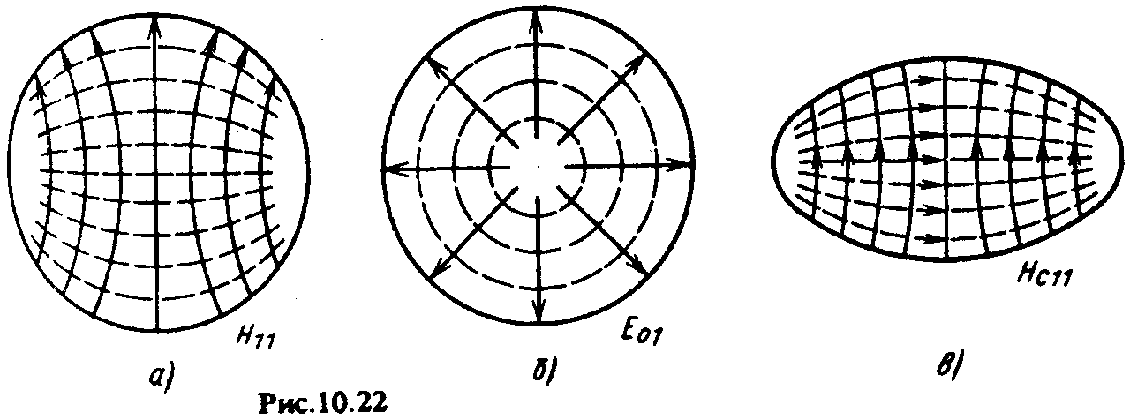

Другими словами, волновод работает в многоволновом режиме. При этом ужесточаются требования к однородности волноводов, так как в местах ее нарушения происходят преобразование основного типа волны в волны высших типов и обратное преобразование волн высших типов в основной тип волны, что приводит к искажению передаваемых по тракту сигналов. Биметаллические волноводы обладают большей однородностью и меньшим коэффициентом отражения от стыков волноводных секций, чем медные.
Наряду с жесткими волноводными линиями в качестве самостоятельных фидеров или вставок для соединения отдельных частей фидерных трактов с высокочастотной аппаратурой широко используются гибкие гофрированные волноводы эллиптического сечения. Геометрические размеры поперечного сечения эллиптического волновода выбираются так, чтобы обеспечить существование в волноводе электромагнитной волны только основного типа, обозначаемого Н_{с11} (рис. 10.22, в). Коэффициенты ослабления в этих волноводах весьма близки соответствующим им значениям для стандартных волноводов прямоугольного сечения. Применение гибких гофрированных эллиптических волноводов позволяет создавать длинные фидерные тракты без промежуточных секций. Эллиптическая форма поперечного сечения дает возможность сохранять положение плоскости поляризации поля в волноводе по отношению к сечению независимо от трассировки тракта. Эти волноводы выпускаются в виде отрезков длиной 100 м и более.
Фидерный тракт РРЛ на базе волноводов круглого сечения (рис. 10.23) состоит из антенны 1, перехода с плавно меняющимся сечением от квадратного рупора к круглому сечению волновода 2,герметизирующего волновода 3, секции со штуцером 4, фильтра поглощения волн высших типов 5, волновода круглого сечения 6, возбуждаемого на волне Н₁₁, корректора эллиптичности 7, поляризационного селектора 8, нагрузки 9, гофрированного гибкого эллиптического волновода 10, служащего для соединения приемопередающей аппаратуры СВЧ с вертикальной частью тракта, герметизирующей вставки 11.
Волноводные плавные переходы используют для соединения между собой волноводов с различными размерами поперечного сечения, а также прямоугольных волноводов с круглыми. В зависимости от характера изменения образующей плавные переходы подразделяются на квазиэкспоненциальные, полиномиальные, линейные. Эти переходы должны обеспечивать хорошее согласование соединяемых волноводов, поэтому длина их должна быть большой. Так, для соединения отрезка прямоугольного волновода, идущего от РПА, с круглым волноводом длина перехода составляет 50 см. При этом обеспечивается также низкий уровень возбуждения паразитных волн высших типов.
Сохранение высоких электрических параметров волноводных трактов требует защиты внутреннего волноводного объема от попадания атмосферных осадков. Эта задача реализуется герметизацией стыков всех волноводных элементов и применением герметизирующих волноводных вставок, устанавливаемых в месте соединения волновода с аппаратурой, и в верхней части тракта, если антенна не является герметичной. Герметизирующая секция, устанавливаемая вблизи антенны, должна иметь сливные отверстия для удаления влаги из антенны. Для обеспечения в круглом волноводе циркуляции осушенного воздуха используется секция круглого волновода со штуцером для присоединения воздухопровода и с отверствиями для подачи в волновод осушенного воздуха.

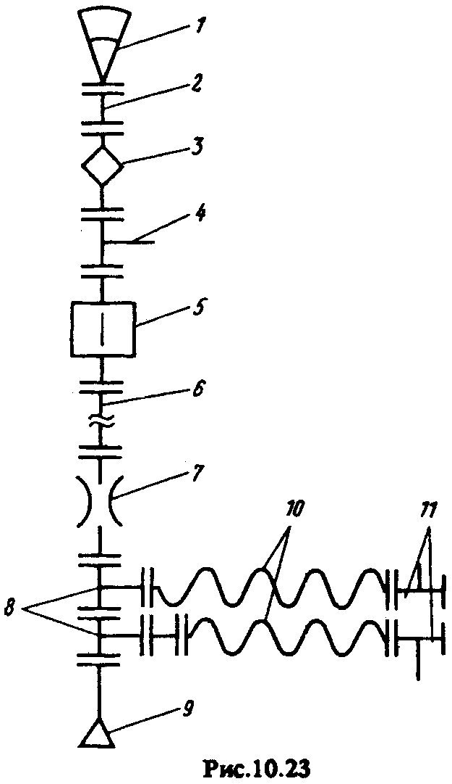
Фильтр поглощения волн высших типов предназначен для уменьшения в круглом многоволновом волноводе уровня паразитных волн Е₀₁ и Е₁₁, которые возбуждаются на несимметричных неоднородностях (сдвиг осей волноводов, изгиб волновода и др.), переходных секциях между волноводами разных диаметров, в герметизирующих вставках и т.д. Поглощение волны Е₀₁ имеющей интенсивную продольную составляющую электрического поля, достигается установкой в волноводе параллельно его оси стержня из материала с низкой проводимостью.

Обычно поглотитель представляет собой пенопластовый вкладыш в форме челнока. Вдоль продольной оси челнока имеется отверстие, в котором установлен стеклянный стержень. Поверхностный слой стержня покрыт окислом металла, обладающим свойством полупроводника. Аналогично подавляется волна Е₁₁, имеющая две области с максимальной напряженностью продольной составляющей электрического поля.
Как отмечалось, вследствие некоторой эллиптичности поперечного сечения волновода линейно поляризованная волна на выходе волновода преобразуется в эллиптическую, что приводит к уменьшению поляризационной развязки между каналами приема и передачи. Причиной возникновения волны с поперечной поляризацией (кроссполяризацией) является разность фазовых скоростей ортогональных составляющих электромагнитного поля в волноводе, приводящая к появлению фазового сдвига между этими составляющими. Компенсация этого сдвига и получение линейной поляризации поля в волноводе осуществляются с помощью корректора эллиптичности, включаемого в круглый волновод и представляющего собой отрезок эллиптического волновода с плавными переходами к круглому сечению по концам. Размеры корректора должны обеспечивать дополнительный сдвиг фаз между составляющими электромагнитного поля после их прохождения по корректору, равный по величине и противоположный по знаку фазовому сдвигу между этими составляющими в круглом волноводе. Целесообразно, чтобы фазовый сдвиг между ортогональными составляющими поля в корректоре эллиптичности заведомо превышал фазовый сдвиг в круглом волноводе. В этом случае путем выбора взаимного расположения эллипсов поперечного -сечения корректора эллиптичности и круглого волновода может быть обеспечена линейная поляризация поля в волноводе (строго вертикальная или горизонтальная).

Назначение поляризационного селектора — разделение волн различной поляризации. Он представляет собой два перехода от прямоугольного волновода к круглому, развернутых друг относительно друга на 90°. Передатчики, работающие на частотах f₁...f₄, через поляризационный селектор направляют в круглый волновод волны одной поляризации. Сигналы, принимаемые на частотах f₅…f₈, имеют поляризацию, повернутую на 90°. Эти сигналы через поляризационный селектор направляются к приемникам.
По аналогичной схеме собирается антенно-волноводный тракт земной станции спутниковой связи.

Для удобства рассмотрения весь тракт принято разделять на три участка: совмещенный тракт, тракт передачи и тракт приема.
Совмещенный тракт начинается герметизирующей секцией, отделяющей внутренность фидерного тракта от антенны и внешнего пространства, далее следует поляризационный блок, обеспечивающий разделение сигналов приема и передачи. Элементы этой части тракта выполнены на базе волновода круглого сечения и работают одновременно в разнесенных диапазонах частот передачи и приема.
Тракт приема соединяет один из выходов поляризационного блока с приемной аппаратурой. Он состоит из элементов, защищающих входные цепи приемника от возможного попадания сигналов передатчика, а также элементов, обеспечивающих вращение антенны по азимуту и углу места. Герметизирующая секция, включаемая в эту часть тракта, отделяет, наружную часть тракта от негерметизированной, расположенной в помещении. Все элементы тракта приема соединяются между собой отрезками прямоугольного волновода и угловыми переходами в плоскостях Е и Н.
Тракт передачи подключается ко второму выходу поляризационного блока через плавный переход от волновода круглого сечения к прямоугольному. Основные элементы тракта передачи — это угломестное и азимутальное вращающиеся сочленения, герметизирующая секция, устройство сложения сигналов нескольких передатчиков, фильтр гармоник, ферритовый вентиль и др.
Передающий, а также совмещенный тракты рассчитаны на передачу высокого уровня мощности. В трактах предусмотрена системa защиты от СВЧ пробоя, для чего в некоторые угловые переходы вмонтированы датчики, реагирующие на световой поток, возникающий при появлении дуги в случае пробоя в тракте. Сигналы от этих датчиков используют для выключения передатчиков.
Антенно-фидерные тракты, построенные по такой схеме, используют на земных станциях системы связи «Интерспутник». Тракт приема обеспечивает работу в диапазоне частот 3400.....3900МГц, тракт передачи — в диапазоне частот 5700....6200 МГц. Переходное затухание между выходами передатчиков и входами приемников не менее 130 дБ.
Для снижения потерь в приемной части тракта на некоторых приёмных станциях приемное оборудование либо располагают в специальных кабинах, вращающихся вместе с антенной вокруг вертикальной оси, либо подключают непосредственно к выходу поляризационного блока. При этом существенно сокращается длина приемного тракта и исключается одно (или оба) вращающееся сочленение. Такие модифицированные фидеры применяют на некоторых земных станциях системы «Орбита».
Дальнейшее снижение потерь можно обеспечить в фидерном тракте с лучеводами. В таких трактах отсутствуют приемные и передающие вращающиеся сочленения, длины трактов могут быть сделаны сравнительно небольшими с минимальным числом изгибов. Важным преимуществом лучеводов являются повышенные линейность фазовых характеристик трактов и надежность.
Вариант фидерного тракта с лучеводом показан на рис. 10.24. Он состоит из большого 5 и малого 6 параболических зеркал (фокусы зеркал совпадают) и системы вспомогательных зеркал 1...4, создающих беспроводную линию передачи между облучателем-рупором (Р) и малым зеркалом. Заметим, что рупор находится на довольно большом расстоянии от малого зеркала (десятки метров) не в фокусе последнего. Используя представления геометрической оптики, принцип действия лучевода можно пояснить следующим образом.
Сферическая волна, излучаемая коническим рупором, падает на плоское вспомогательное зеркало 1, составляющее угол 45° с осью симметрии системы, и преобразуется им в сферическую волну с виртуальным фазовым центром в точке О' (зеркальное изображение фазового центра рупора). Эта волна облучает несимметричное вспомогательное зеркало 2 («вырезка» из параболоида вращения), фокус которого, совмещен с точкой О'; ось симметрии О'А параллельна оси симметрии рупора, совмещенной с осью симметрии системы. Поэтому падающая на зеркало 2 сферическая волна трансформируется в плоскую, распространяющуюся параллельно оси симметрии параболоида. Эта плоская волна, падающая под углом 45°на плоские зеркала 3 и 4, направляется на малое параболическое зеркало 6 двухзеркальной антенны.
После отражения от малого зеркала сферическая волна падает на большое зеркало, трансформируется им в плоскую и направляется на заданную координату.

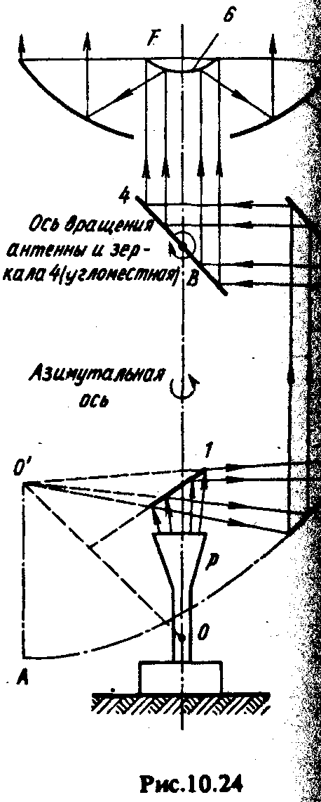

КОНТРОЛЬНЫЕ ВОПРОСЫ
1. Перечислите основные требования к ДН антенн передающих телевизионных центров и способы их обеспечения.
2. Изобразите требуемую ДН передающей антенны наземного телевизионного центра в вертикальной и горизонтальной плоскостях. Дайте пояснения к ним.
3. Объясните принцип работы зигзагообразной приемной телевизионной антенны.
4. Как обеспечивается высокое согласование в фидерном тракте в системах приема телевидения?
5. Какие типы приемных антенн используются в спутниковом телевизионном вещании и почему?
6. Перечислите требования, предъявляемые к направленным свойствам антенн РРЛ с учетом обеспечения помехозащищенности и ЭМС.
7. Какова роль модифицированных поверхностей зеркальной антенны не сравнению с немодифицированными?
8. Перечислите способы устранения затенения апертуры антенн облучателем. Поясните на примере какой-либо схемы.
9. Изобразите схему АДЭ и объясните принцип ее действия.
10. Изобразите схему РПА и объясните ее основные достоинства.
11. Схемы и принцип действия пассивных ретрансляторов отражающего, преломляющего типов и типа «препятствие».
12. Принцип действия и область применения антенных директоров на трассе РРЛ связи.
13. Какие виды разнесенного приема используются на ТРРЛ и за счет чего обеспечивается высокая устойчивость их работы?
14. Какие антенны называются адаптивными, в каких случаях их следует применять?
15. Назовите особенности работы антенн в системах спутниковой связи по сравнению с наземными системами связи.
16. Какие факторы ограничивают реализацию большого коэффициента усиления антенн для систем, спутниковой связи?
17. Приведите возможные схемы лучевода и перечислите их особенности по сравнению с волноводными линиями питания антенн.
18. Перечислите основные требования к бортовым антеннам систем спутниковой связи.
19. Какие типы антенн используются в качестве бортовых антенн систем спутниковой связи? Перечислите их основные характеристики.
20. Какие требования предъявляются к элементам антенно-фидерного тракта и тракту в целом для РРЛ и систем спутниковой связи.

